TRƯỜNG ĐẠI HỌC KINH TẾ

**KHOA THỐNG KÊ – TIN HỌC**

**.....🙞🕮🙜.....**



**BÁO CÁO BÀI TẬP NHÓM**

**CHỦ ĐỀ:**

**TRIỂN KHAI ERP TRÊN ODOO VỀ PHÂN HỆ BÁN HÀNG VÀ KHO CỦA CỬA HÀNG KFC**

GVHD : Hoàng Thị Thanh Hà

Học phần : Hệ thống hoạch định nguồn lực doanh nghiệp

Lớp : 48K21.1

Nhóm : 9

Thành viên nhóm : Lê Nguyễn Anh Thùy

Lâm Quỳnh Như

Võ Thị Thu Trang

Tăng Phương Thảo

Lâm Hồng Phúc

Nguyễn Thị Thanh Thuận

*Đà Nẵng, tháng 05 năm 2025*

**LỜI CẢM ƠN**

Trước tiên, nhóm chúng em xin gửi lời cảm ơn chân thành đến Trường Đại học Kinh tế – Đại học Đà Nẵng vì đã tạo điều kiện thuận lợi để chúng em được tiếp cận và học tập môn *Hệ thống hoạch định nguồn lực doanh nghiệp* – một môn học thiết thực và bổ ích trong bối cảnh dữ liệu ngày càng đóng vai trò quan trọng trong đời sống và kinh doanh hiện nay.

Nhóm cũng xin bày tỏ lòng biết ơn sâu sắc tới cô **Hoàng Thị Thanh Hà** cùng các thầy cô doanh nghiệp, những người đã tận tình giảng dạy, truyền đạt những kiến thức chuyên môn quý báu và hướng dẫn tận tâm trong suốt quá trình thực hiện bài báo cáo. Sự chỉ dẫn nhiệt huyết của quý thầy cô là nguồn động lực to lớn giúp nhóm hoàn thành đề tài *Triển khai ERP – Phân hệ Bán hàng và Quản lý kho của cửa hàng KFC*.

Trong quá trình thực hiện, nhóm đã nỗ lực tìm hiểu, phân tích và trình bày nội dung một cách nghiêm túc nhất. Tuy nhiên, do hạn chế về thời gian và kinh nghiệm, bài làm khó tránh khỏi những thiếu sót. Kính mong nhận được những góp ý quý báu từ quý thầy cô để nhóm có thể rút kinh nghiệm và hoàn thiện hơn trong những lần nghiên cứu sau.

Nhóm xin chân thành cảm ơn!

# LỜI MỞ ĐẦU

Trong kỷ nguyên chuyển đổi số, các doanh nghiệp ngày càng chú trọng đến việc ứng dụng công nghệ thông tin vào quản lý và vận hành. Trong đó, **hệ thống hoạch định nguồn lực doanh nghiệp (ERP)** đóng vai trò quan trọng trong việc tích hợp các quy trình cốt lõi như bán hàng, kho vận, kế toán, nhân sự… vào một hệ thống thống nhất, giúp nâng cao hiệu quả hoạt động và khả năng cạnh tranh.

Một trong những phân hệ trọng yếu trong hệ thống ERP là **phân hệ Bán hàng và Quản lý kho** – nơi diễn ra các hoạt động giao dịch, luân chuyển hàng hóa và quản lý tồn kho. Việc triển khai hiệu quả phân hệ này không chỉ hỗ trợ doanh nghiệp theo dõi sát sao tình hình kinh doanh mà còn góp phần tối ưu hóa quy trình cung ứng và ra quyết định kịp thời dựa trên dữ liệu thực tế.

Xuất phát từ tầm quan trọng đó, nhóm 9 lựa chọn đề tài **“Triển khai ERP – Phân hệ Bán hàng và Quản lý kho của cửa hàng KFC”** nhằm tìm hiểu cách thức vận hành hệ thống ERP trong thực tế doanh nghiệp. Thông qua việc phân tích quy trình nghiệp vụ, mô hình dữ liệu và các chức năng chính trong phân hệ, nhóm mong muốn đưa ra cái nhìn tổng quan cũng như các đề xuất nhằm nâng cao hiệu quả ứng dụng ERP trong doanh nghiệp.

**MỤC LỤC**

LỜI CẢM ƠN 1

LỜI MỞ ĐẦU 2

DANH MỤC HÌNH ẢNH 5

Phân công công việc và đánh giá tỉ lệ đóng góp của các thành viên 7

I. MỞ ĐẦU 9

1. Đặt vấn đề 9

2. Lý do chọn đềt tài: 9

II. TỔNG QUAN VỀ CÔNG TY 10

1. Giới thiệu về công ty 10

2. Định hướng và giá trị 10

2.1. Sứ mệnh 10

2.2. Giá trị cốt lõi 11

2.3. Các sản phẩm của KFC 11

2.4. Các đối tượng và chính sách chăm sóc khách hàng 11

III. TỔNG QUAN VỀ ERP & ODOO 12

1. Tìm hiểu về ERP 12

1.1. Định nghĩa 12

1.2. Ưu điểm của hệ thống ERP bao gồm: 12

1.3. Các phân hệ trong hệ thống ERP 13

1.4. Các phân hệ đã chọn để báo cáo 14

2. Tìm hiểu về phần mềm Odoo 14

2.1. Giới thiệu về phần mềm Odoo 14

2.2. Đặc điểm của phần mềm Odoo 14

IV. MÔ TẢ PHÂN HỆ BÁN HÀNG VÀ PHÂN HỆ KHO 16

1. Use Case Diagrams (tổng quát) 16

2. Phân hệ bán hàng 16

2.1. Chức năng 16

2.2. Mô tả phân hệ bán hàng theo 3 mô hình ( logic , vật lý ngoài, vật lý trong) 17

2.3. Quy trình hoạt động của phân hệ bán hàng: 18

3. Phân hệ kho 21

3.1. Chức năng 21

3.2. Mô tả phân hệ quản lý kho theo 3 mô hình (logic, vật lý ngoài , vật lý trong) 21

3.3. Quy trình hoạt động của phân hệ kho 22

V. TRIỂN KHAI ERP TRÊN PHẦN MỀM ODOO 24

1. Thiết lập server bằng Ngrok 24

2. Phân quyền trong Odoo 25

3. Cấu hình trong phân hệ bán hàng 29

3.1. Bán hàng trực tiếp tại các điểm bán hàng 38

3.2. Bán hàng qua Trang web của cửa hàng KFC 40

4. Cấu hình trong phân hệ kho 43

5. Báo cáo thống kê 47

5.1. Báo cáo bán hàng 47

5.2. Báo cáo tồn kho 54

VI. TÀI LIỆU THAM KHẢO 58

# DANH MỤC HÌNH ẢNH

Hình 1. Logo KFC 12

Hình 2. Use Case tổng của phân hệ bán hàng và kho 18

Hình 3. Workflow quy trình bán hàng online 22

Hình 4. Workflow quy trình bán hàng offline 22

Hình 5. Workflow quy trình trả hàng 23

Hình 6. Workflow quy trình nhập kho 25

Hình 7. Workflow quy trình xuất hàng để bán 26

Hình 8. Your Authtoken 27

Hình 9. Đường dẫn để mở Odoo 27

Hình 10. Danh sách các user đã tạo và phân quyền 28

Hình 11. Phân quyền cho trưởng phòng bán hàng 28

Hình 12. Phân quyền cho nhân viên bán hàng 29

Hình 13. Phân quyền cho trưởng phòng kho 29

Hình 14. Phân quyền cho nhân viên kho 30

Hình 15. Sơ đồ tổ chúc phòng ban kho 30

Hình 16. Sơ đồ tổ chức phòng ban bán hàng 31

Hình 17. Danh sách các chi nhánh bán hàng 31

Hình 18. Tạo danh mục sản phẩm 32

Hình 19. Danh sách các danh mục sản phẩm 32

Hình 20. Điền thông tin để tạo sản phẩm 33

Hình 21. Danh sách các sản phẩm đã được tạo 33

Hình 22. Tạo các thuộc tính 34

Hình 23. Danh sách các thuộc tính đã tạo 34

Hình 24. Chọn các thuộc tính cho sản phẩm 34

Hình 25. Danh sách các biến thể của sản phẩm 35

Hình 26. Tạo mã giảm giá 35

Hình 27. Danh sách các chương trình đã được tạo 35

Hình 28. Tạo bảng giá 36

Hình 29. Tạo báo giá không có chương trình khuyến mãi 36

Hình 30. Đơn hàng áp dụng phiếu giảm giá 37

Hình 31. Báo giá áp dụng Bảng giá khuyến mãi mùa hè 37

Hình 32. Tạo hoá đơn 38

Hình 33. Hoá đơn được thanh toán 38

Hình 34. Chọn số lượng hàng muốn trả 39

Hình 35. Nhập hàng trả lại vào kho 39

Hình 36. Thông tin đơn hàng trả lại và số tiền hoàn lại cho khách hàng 40

Hình 37. Danh sách các điểm bán hàng 40

Hình 38. Chọn thu ngân 41

Hình 39. Giao diện POS. 41

Hình 40. Biên lai 42

Hình 41. Giao diện trang Web 42

Hình 42. Chọn món và số lượng sản phẩm 43

Hình 43. Áp dụng mã giảm giá (nếu có) 43

Hình 44. Điền thông tin khách hàng 44

Hình 45. Xác nhận đơn hàng 45

Hình 46. Đơn hàng được đặt thành công 45

Hình 47. Danh sách các kho 46

Hình 48. Loại hoạt động 46

Hình 49. Tạo vị trí trong kho 46

Hình 50. Quy tắc lưu kho 47

Hình 51. Quy tắc định tuyến 47

Hình 52. Tạo phiếu nhập kho 48

Hình 53. Phiếu giao hàng từ các đơn hàng 48

Hình 54. Điều chuyển kho nội bộ 49

Hình 55. Báo cáo phân tích bán hàng theo từng chi nhánh bán hàng 50

Hình 56. Báo cáo phân tích bán hàng theo khách hàng 50

Hình 57. Báo cáo phân tích bán hàng theo từng sản phẩm 51

Hình 58. Báo cáo phân tích bán hàng theo từng nhân viên 51

Hình 59. Báo cáo tồn kho 56

Hình 60. Báo cáo lịch sử điều chuyển 57

Hình 61. Báo cáo vị trí trong kho 57

# Phân công công việc và đánh giá tỉ lệ đóng góp của các thành viên

|  |  |  |  |
| --- | --- | --- | --- |
| **STT** | **Tên thành viên** | **Công việc** | **Hoàn thành** |
| 1 | Lâm Quỳnh Như | * Cài đặt ngrok và phân quyền * Triển khai trên ODOO: tạo trang web thương mại điện tử, tạo các thuộc tính, danh mục sản phẩm, tạo nhân viên, báo giá. * Chỉnh sửa báo cáo | 100% |
| 2 | Lâm Hồng Phúc | * Tìm hiểu về công tu và đặt vấn đề * Vẽ Workflow bán hàng online * Làm slide | 100% |
| 3 | Tăng Phương Thảo | * Tìm hiểu về công ty * Vẽ use case tổng, Workflow bán hàng offline, trả hàng * Triển khai trên odoo: tạo các điểm bán hàng * Làm slide | 100% |
| 4 | Võ Thị Thu Trang | * Giới thiệu ERP, ODOO * Vẽ use case tổng, workflow trả hàng * Triển khai trên odoo: tạo báo giá, đơn hàng, bảng giá * Làm slide | 100% |
| 5 | Lê Nguyễn Anh Thuỳ | * Mô tả phân hệ bán hàng theo 3 mức * Vẽ use case tổng, vẽ workflow nhập hàng * Triển khai trên odoo: tạo các khuyến mãi, tạo đơn vị tính * Làm slide | 100% |
| 6 | Nguyễn Thị Thanh Thuận | * Mô tả phân hệ kho theo 3 mức * Vẽ workflow xuất hàng * Triển khai trên odoo: phân hệ kho * Làm slide | 100% |

|  |  |  |
| --- | --- | --- |
| **STT** | **Tên thành viên** | **Tỉ lệ % đóng góp** |
| 1 | Lâm Quỳnh Như | 16,7% |
| 2 | Lâm Hồng Phúc | 16,7% |
| 3 | Tăng Phương Thảo | 16,7% |
| 4 | Võ Thị Thu Trang | 16,7% |
| 5 | Lê Nguyễn Anh Thuỳ | 16,7% |
| 6 | Nguyễn Thị Thanh Thuận | 16,7% |

# MỞ ĐẦU

## Đặt vấn đề

Trong bối cảnh ngành F&B (thực phẩm và đồ uống) ngày càng phát triển mạnh mẽ, việc tối ưu hóa quy trình quản lý kho và bán hàng đóng vai trò then chốt trong hoạt động vận hành của các chuỗi cửa hàng, đặc biệt là các thương hiệu lớn như KFC. Với hệ thống cửa hàng rộng khắp và lượng khách hàng lớn mỗi ngày, KFC đối mặt với nhiều thách thức trong việc đảm bảo chuỗi cung ứng nguyên vật liệu liên tục, chính xác và đồng thời phục vụ khách hàng một cách nhanh chóng, hiệu quả.

 Vì vậy, việc xây dựng và triển khai các phân hệ quản lý kho và bán hàng đóng vai trò quan trọng nhằm hỗ trợ quá trình kiểm soát hàng tồn, nhập – xuất kho, đồng thời tự động hóa quy trình bán hàng, nâng cao trải nghiệm khách hàng và hiệu suất kinh doanh. Đây chính là cơ sở để nhóm chúng tôi thực hiện phân tích và đề xuất giải pháp cho hai phân hệ quan trọng này trong hệ thống thông tin quản lý của KFC.

## Lý do chọn đềt tài:

 Việc chọn đề tài triển khai hệ thống ERP về phân hệ Bán hàng và phân hệ Kho cho chuỗi cửa hàng KFC có nhiều lý do quan trọng:

* **Tối ưu hóa quy trình:** Phân hệ Bán hàng và Kho là hai yếu tố then chốt trong hoạt động vận hành của chuỗi nhà hàng KFC. Việc tối ưu hóa quy trình làm việc trong hai lĩnh vực này sẽ giúp nâng cao hiệu suất phục vụ, rút ngắn thời gian xử lý đơn hàng và tăng lợi nhuận.
* **Quản lý dữ liệu hiệu quả:** Hệ thống ERP giúp lưu trữ và quản lý dữ liệu bán hàng và kho một cách chính xác, tập trung. Điều này giúp đội ngũ quản lý có cái nhìn tổng quan, dễ dàng đưa ra quyết định về sản xuất, tồn kho và phân phối sản phẩm phù hợp hơn với nhu cầu thực tế.
* **Tích hợp hệ thống:** Việc triển khai ERP giúp kết nối phân hệ Bán hàng và Kho với các bộ phận khác như kế toán, mua hàng hay nhân sự, từ đó cải thiện hiệu quả làm việc và giảm thiểu sai sót do dữ liệu không đồng bộ.
* **Tăng cường khả năng cạnh tranh:** Trong bối cảnh thị trường F&B cạnh tranh khốc liệt, việc ứng dụng công nghệ ERP giúp KFC tối ưu hóa chuỗi cung ứng, kiểm soát nguyên liệu và nâng cao chất lượng phục vụ là yếu tố then chốt để giữ vững vị thế thương hiệu.
* **Đáp ứng nhanh nhu cầu thị trường:** Việc tích hợp ERP giúp KFC nhanh chóng nắm bắt biến động về nhu cầu khách hàng và tình trạng hàng hóa trong kho, từ đó đưa ra các quyết định về nhập hàng, khuyến mãi hoặc điều phối nguyên vật liệu một cách linh hoạt và chính xác.

KFC Việt Nam, yêu cầu một hệ thống kho bãi tối ưu và hệ thống bán hàng thuận tiện. Chính vì vậy triển khai ERP cho hai phân hệ trên là một điều rất cần thiết.

# TỔNG QUAN VỀ CÔNG TY

## Giới thiệu về công ty

KFC (Kentucky Fried Chicken) là một thương hiệu nổi tiếng thuộc tập đoàn Yum! International Restaurant Group (Hoa Kỳ), chuyên cung cấp các sản phẩm gà rán và thức ăn nhanh. Được thành lập vào năm 1930, KFC đã phát triển mạnh mẽ và hiện có mặt tại 145 quốc gia và vùng lãnh thổ với hơn 27.000 nhà hàng, phục vụ 12 triệu khách hàng mỗi ngày.

Điểm đặc biệt của KFC nằm ở công thức chế biến gà độc quyền với 11 loại thảo mộc và gia vị, mang đến hương vị đặc trưng không thể nhầm lẫn. Tất cả đầu bếp của KFC đều phải trải qua các khóa đào tạo nghiêm ngặt để đảm bảo chất lượng sản phẩm theo tiêu chuẩn quốc tế.



Hình 1. Logo KFC

## Định hướng và giá trị

### Sứ **mệnh**

Sứ mệnh của KFC là mang đến những bữa ăn ngon miệng, tiện lợi và chất lượng cao cho khách hàng trên toàn thế giới. Thương hiệu cam kết không ngừng cải tiến công thức, đa dạng hóa thực đơn và nâng cao chất lượng dịch vụ để đáp ứng nhu cầu ngày càng cao của người tiêu dùng. Đồng thời, KFC cũng chú trọng đến trách nhiệm xã hội bằng cách sử dụng nguồn nguyên liệu bền vững, hỗ trợ cộng đồng và tạo ra nhiều cơ hội việc làm.

### Giá trị cốt lõi

* Chất lượng: KFC cam kết mang đến cho khách hàng những sản phẩm chất lượng cao, an toàn vệ sinh thực phẩm.
* Sự tận tâm: KFC cam kết phục vụ khách hàng một cách tận tâm và chu đáo.
* Sự đổi mới: KFC luôn nỗ lực đổi mới để mang đến cho khách hàng những trải nghiệm ẩm thực mới lạ và hấp dẫn.

### Các sản phẩm của KFC

Bên cạnh những món ăn truyền thống như gà rán và Bơ-gơ, KFC Việt Nam đã chế biến thêm một số món phù hợp với khẩu vị người Việt như Gà Big‘n Juicy, Gà Giòn Không Xương, Cơm Gà KFC, Bắp Cải Trộn… Một số món mới cũng đã được phát triển và giới thiệu như Bơ-gơ Tôm, Lipton, Bánh Egg Tart, góp phần làm phong phú thực đơn và thu hút nhiều đối tượng khách hàng hơn.

KFC cung cấp các sản phẩm và dịch vụ ăn uống nhanh.

Sản phẩm:

* Gà rán
* Khoai tây chiên
* Bánh mì kẹp thịt
* Salad
* Đồ uống

Dịch vụ:

* Bán hàng tại chỗ
* Giao hàng tận nơi

### Các đối tượng và chính sách chăm sóc khách hàng

Đối tượng khách hàng chính:

* Tuổi từ 15 đến 35 tuổi
* Sở thích ăn uống nhanh, thức ăn mang đi
* Nhu cầu về chất lượng sản phẩm và dịch vụ cao.

Chính sách chăm sóc khách hàng:

* Chất lượng sản phẩm và dịch vụ: KFC cam kết mang đến cho khách hàng những sản phẩm và dịch vụ chất lượng cao, đáp ứng nhu cầu của khách hàng.
* Thái độ phục vụ: Nhân viên KFC được đào tạo bài bản về kỹ năng phục vụ khách hàng, luôn tận tâm và chu đáo với khách hàng.
* Chính sách ưu đãi: KFC thường xuyên triển khai các chương trình ưu đãi, giảm giá, quà tặng cho khách hàng.

# TỔNG QUAN VỀ ERP & ODOO

## Tìm hiểu về ERP

### 1.1. Định nghĩa

ERP là viết tắt của Enterprise Resource Planning, là Hệ thống hoạch định nguồn lực doanh nghiệp. Đây là một phần mềm tích hợp, giúp doanh nghiệp quản lý và điều phối tất cả các hoạt động kinh doanh cốt lõi trên một nền tảng duy nhất.

ERP giống như một trung tâm điều khiển của một nhà máy lớn, nơi tất cả các thông tin về sản xuất, bán hàng, tài chính, nhân sự,… đều được tập trung và kết nối với nhau. Điều này giúp doanh nghiệp có cái nhìn tổng quan và kiểm soát tốt hơn các hoạt động kinh doanh của mình.

### Ưu điểm của hệ thống ERP bao gồm:

* **Nâng cao hiệu quả hoạt động:** ERP tích hợp tất cả các quy trình kinh doanh vào một hệ thống duy nhất, giúp tự động hóa công việc, giảm lỗi và hạn chế trùng lặp. Nhờ đó, doanh nghiệp vận hành trơn tru hơn, tiết kiệm thời gian và công sức.
* **Giảm chi phí vận hành:** ERP giúp loại bỏ các quy trình dư thừa, tối ưu hóa quản lý kho và cải thiện hoạt động mua sắm. Doanh nghiệp có thể kiểm soát chi phí tốt hơn và phân bổ nguồn lực hợp lý hơn.
* **Tăng cường sự hợp tác:** Với ERP, các phòng ban có thể chia sẻ dữ liệu dễ dàng trên cùng một hệ thống, phá vỡ rào cản thông tin và làm việc hiệu quả hơn. Điều này giúp tăng sự phối hợp giữa các bộ phận và cải thiện quá trình ra quyết định.
* **Dễ dàng tìm kiếm và truy cập thông tin:** Dữ liệu được tập trung tại một nơi, giúp nhân viên nhanh chóng tìm kiếm và truy xuất thông tin chính xác. Điều này giúp tiết kiệm thời gian và hỗ trợ ra quyết định kịp thời.
* **Cải thiện báo cáo và lập kế hoạch:** ERP cung cấp công cụ báo cáo và phân tích mạnh mẽ, giúp doanh nghiệp theo dõi hiệu suất, lập kế hoạch và dự báo tốt hơn. Nhờ đó, doanh nghiệp có thể đưa ra các chiến lược phù hợp và hành động nhanh chóng.
* **Hệ thống linh hoạt, dễ mở rộng:** ERP có thiết kế mô-đun, cho phép doanh nghiệp lựa chọn và triển khai các chức năng phù hợp. Khi nhu cầu thay đổi, doanh nghiệp có thể dễ dàng mở rộng hoặc điều chỉnh hệ thống mà không gặp trở ngại.

### Các phân hệ trong hệ thống ERP

Phân hệ bán hàng

* Là một trong những phân hệ cơ bản của ERP
* Mục đích chính là theo dõi toàn bộ quá trình thực hiện bán hàng: từ khâu chào hàng, bán hàng, lập hóa đơn, giao hàng…

Phân hệ Quản trị sản xuất và nguyên vật liệu

* Là phân hệ được xem là phân hệ lớn nhất trong các hệ thống ERP
* Doanh nghiệp sử dụng phân hệ Quản trị sản xuất để lập kế hoạch sản xuất và đảm bảo công suất máy móc, sự sẵn có của nguyên vật liệu cần thiết cho quá trình sản xuất. Phân hệ cho phép doanh nghiệp theo dõi hàng hóa trong quá trình sản xuất theo đúng tiến độ đã hoạch định.
* Phân hệ Quản trị sản xuất giúp doanh nghiệp sản xuất sản phẩm đúng nhu cầu thị trường

Phân hệ tài chính kế toán

* Phân hệ [tài chính kế toán](https://vi.wikipedia.org/wiki/K%E1%BA%BF_to%C3%A1n_t%C3%A0i_ch%C3%ADnh) là một trong những phân hệ quan trọng nhất trong hệ thống ERP, đóng vai trò thiết yếu trong việc quản lý và theo dõi tài chính doanh nghiệp một cách hiệu quả.
* Phân hệ này cung cấp giải pháp toàn diện giúp tự động hóa các quy trình kế toán, nâng cao hiệu quả và tính chính xác trong việc quản lý tài chính.

Phân hệ Quản trị nhân sự

* Phân hệ quản lý nhân sự trong ERP giúp doanh nghiệp lưu trữ và quản lý thông tin về nhân viên, bao gồm tuyển dụng, hợp đồng, chấm công và tính lương
* Hệ thống này giúp theo dõi giờ làm việc, đánh giá năng suất và quản lý ngày nghỉ của nhân viên một cách dễ dàng và chính xác

Phân hệ quản lý kho

* Phân hệ quản lý tồn kho trong ERP giúp doanh nghiệp theo dõi hàng hóa, quản lý đơn hàng và tối ưu quy trình xuất nhập kho một cách chính xác.
* Thay vì kiểm kê thủ công tốn nhiều thời gian và nhân lực, hệ thống này có thể tích hợp công nghệ quét mã vạch/QR Code. Chỉ cần quét một lần, hệ thống sẽ tự động hiển thị thông tin sản phẩm và kết nối với các phần mềm liên quan để xử lý xuất nhập kho nhanh chóng, giúp tiết kiệm thời gian và giảm sai sót.

### Các phân hệ đã chọn để báo cáo

* Phân hệ Quản lý bán hàng
* Phân hệ Quản lý kho

## Tìm hiểu về phần mềm Odoo

### Giới thiệu về phần mềm Odoo

Odoo là một trong những phần mềm ERP mã nguồn mở phổ biến nhất hiện nay, cung cấp giải pháp quản lý toàn diện cho doanh nghiệp. Với thiết kế linh hoạt và giao diện thân thiện, Odoo giúp tự động hóa và tối ưu hóa các quy trình kinh doanh, từ quản lý khách hàng, bán hàng, nhân sự đến kế toán, kho bãi và sản xuất.

Hệ thống này tích hợp nhiều module quan trọng như CRM (quản lý quan hệ khách hàng), POS (bán hàng), HRM (nhân sự), WMS (quản lý kho) và quản lý dự án, giúp doanh nghiệp vận hành hiệu quả trên một nền tảng duy nhất.

Là một phần mềm mã nguồn mở, Odoo có cộng đồng phát triển mạnh mẽ, liên tục cập nhật và cải tiến các tính năng mới. Nhờ tính linh hoạt và khả năng tích hợp mạnh mẽ, Odoo đang trở thành lựa chọn hàng đầu cho các doanh nghiệp muốn tối ưu hóa quy trình vận hành và nâng cao hiệu suất làm việc.

### Đặc điểm của phần mềm Odoo

* Tích hợp toàn diện

Odoo tích hợp tất cả các chức năng quản lý doanh nghiệp vào một hệ thống duy nhất, giúp các bộ phận như kế toán, kho hàng, bán hàng, nhân sự… liên kết chặt chẽ. Nhờ đó, doanh nghiệp giảm sai sót, tiết kiệm thời gian và dễ dàng theo dõi hoạt động kinh doanh theo thời gian thực, giúp doanh nghiệp vận hành trơn tru và hiệu quả.

* Dễ dàng mở rộng và kết nối

Odoo linh hoạt hơn các phần mềm truyền thống, cho phép kết nối với nhiều giải pháp khác như website thương mại điện tử, ứng dụng di động hay hệ thống xuất hóa đơn. Nhờ đó, doanh nghiệp có thể mở rộng và tùy chỉnh theo nhu cầu mà vẫn đảm bảo bảo mật dữ liệu.

* Chi phí triển khai ban đầu hợp lý

Odoo có chi phí phù hợp cho mọi doanh nghiệp, từ SME đến lớn. Doanh nghiệp có thể mua từng module riêng lẻ thay vì cả hệ thống, giúp tiết kiệm chi phí. Chi phí lớn nhất thường phát sinh khi mở rộng hoặc tùy chỉnh hệ thống, lúc này doanh nghiệp có thể thuê đối tác Odoo hoặc tự phát triển module riêng.

* Là nền tảng hỗ trợ toàn cầu

Odoo có cộng đồng người dùng rộng khắp, nơi mọi người có thể trao đổi, hỏi đáp và đóng góp ý kiến để cải thiện hệ thống. Bạn có thể tìm thấy các diễn đàn Odoo dễ dàng, nhưng cần biết tiếng Anh để giao tiếp hiệu quả.

* Thiết kế UX/UI thân thiện với người dùng

Odoo được thiết kế đơn giản, trực quan, giúp người dùng dễ dàng tìm kiếm và sử dụng các tính năng. Các module được sắp xếp hợp lý, mang lại trải nghiệm thuận tiện ngay cả với người mới.

# IV. MÔ TẢ PHÂN HỆ BÁN HÀNG VÀ PHÂN HỆ KHO

## Use Case Diagrams (tổng quát)

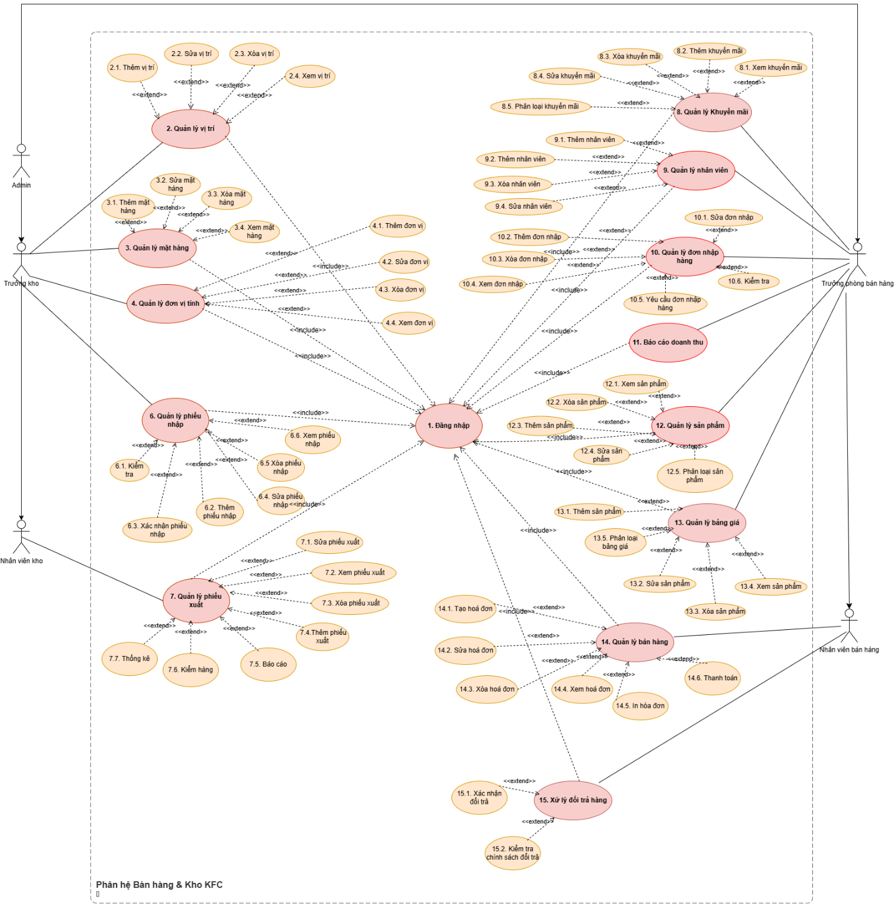

Hình 2. Use Case tổng của phân hệ bán hàng và kho

## 2. Phân hệ bán hàng

### 2.1. Chức năng

Lập hóa đơn bán hàng, theo dõi và ghi nhận thông tin quá trình thực hiện đơn hàng

- Lập và thực hiện theo dõi giảm giá, chiết khấu, hỗ trợ việc đổi trả

- Kiểm tra hàng tồn kho

- Theo dõi việc chi tiết bán hàng

- Tích hợp được với phân hệ kế toán phân tích lợi nhuận và các hiệu quả về hoạt động

kinh doanh theo tháng, theo quý, theo năm

- In các loại báo cáo bán hàng, báo cáo công nợ, báo cáo quản trị

### 2.2. Mô tả phân hệ bán hàng theo 3 mô hình ( logic , vật lý ngoài, vật lý trong)

* Mức logic:
* Đây là mức độ cao nhất, nơi phân hệ bán hàng liên quan trực tiếp đến hoạt động kinh doanh chính của KFC. Chức năng chính của phân hệ này là thực hiện các giao dịch bán hàng, cho phép khách hàng mua sản phẩm thông qua các kênh khác nhau như cửa hàng, dịch vụ giao hàng hoặc đặt hàng trực tuyến. Điều này đảm bảo rằng KFC có thể phục vụ nhu cầu của khách hàng một cách hiệu quả.
* Marketing đóng vai trò quan trọng trong việc thu hút khách hàng và tạo ra nhu cầu cho sản phẩm của KFC. Các hoạt động quảng cáo, khuyến mãi và xây dựng thương hiệu giúp KFC tăng cường nhận diện thương hiệu và thúc đẩy doanh số bán hàng.
* Mức này quản lý các khía cạnh tài chính liên quan đến bán hàng, bao gồm giá cả, lợi nhuận, ngân sách quảng cáo và các số liệu tài chính khác. Việc quản lý tài chính hiệu quả giúp KFC tối ưu hóa lợi nhuận và đảm bảo sự bền vững trong hoạt động kinh doanh.
* Mức vật lý ngoài
* **Cơ sở hạ tầng:** Để thực hiện hoạt động bán hàng, KFC cần có cơ sở hạ tầng vật lý như nhà hàng, quầy phục vụ, trang thiết bị nhà bếp, và các hệ thống điện, nước, và mạng lưới. Cơ sở hạ tầng này là nền tảng cho việc cung cấp dịch vụ cho khách hàng.
* **Sản xuất:** Liên quan đến việc chế biến thực phẩm và chuẩn bị các món ăn tại các cơ sở KFC. Điều này bao gồm các thiết bị nhà bếp, quy trình sản xuất và quản lý nguyên liệu thực phẩm, đảm bảo rằng sản phẩm được chế biến và phục vụ đúng cách.
* **Hậu cần:** Các hoạt động vận chuyển và giao hàng cũng là một phần quan trọng của phân hệ bán hàng, đặc biệt khi KFC cung cấp dịch vụ giao hàng đến khách hàng. Hệ thống hậu cần hiệu quả giúp đảm bảo rằng sản phẩm đến tay khách hàng một cách nhanh chóng và an toàn.
* Mức vật lý trong
* KFC sử dụng hệ thống máy tính và phần mềm để quản lý đơn hàng, thanh toán và lên lịch sản xuất. Công nghệ thông tin giúp tối ưu hóa quy trình bán hàng và cải thiện trải nghiệm của khách hàng.
* Cơ sở dữ liệu của KFC chứa thông tin về sản phẩm, khách hàng, đơn hàng và các dữ liệu khác liên quan đến bán hàng. Việc quản lý dữ liệu hiệu quả giúp KFC hiểu rõ hơn về nhu cầu của khách hàng và cải thiện dịch vụ.
* KFC có thể sử dụng các hệ thống quản lý đặt hàng, quản lý kho và quản lý thực phẩm để tối ưu hóa quy trình bán hàng và sản xuất. Các ứng dụng này giúp tăng cường hiệu quả hoạt động và giảm thiểu sai sót trong quy trình.

### Quy trình hoạt động của phân hệ bán hàng:

1. **Quy trình bán hàng online qua trang web**

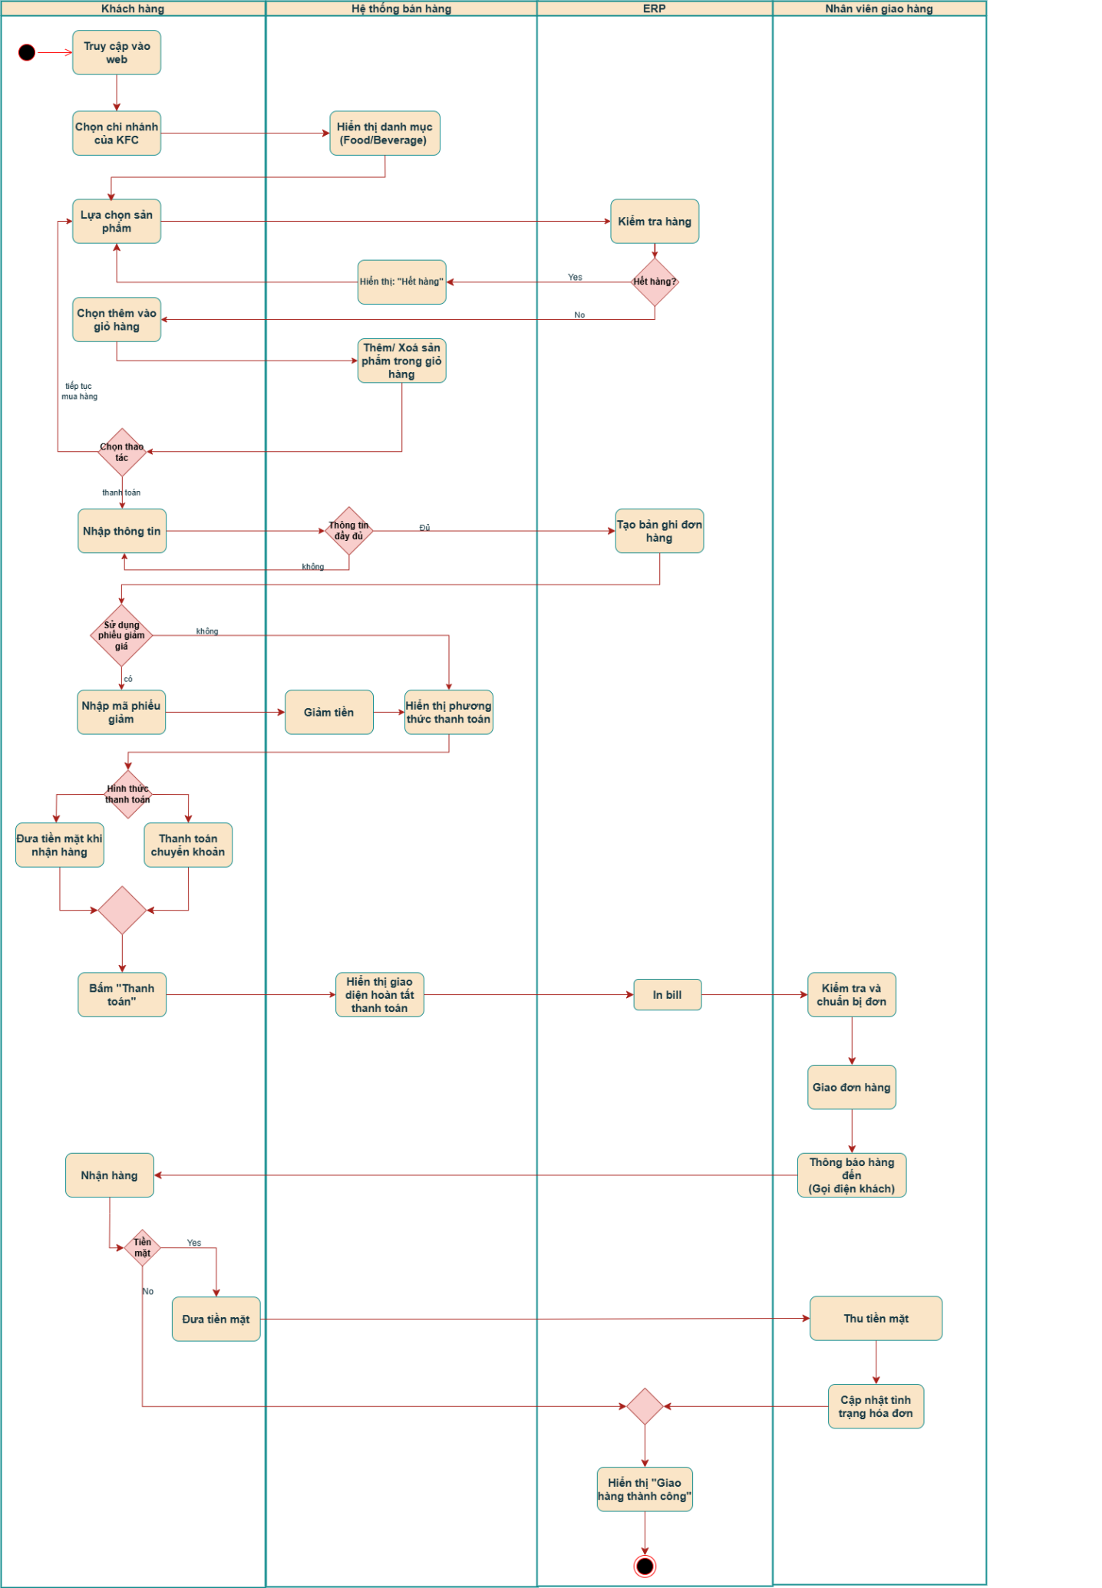

Hình 3. Workflow quy trình bán hàng online

1. **Quy trình bán hàng offline tại cửa hàng**

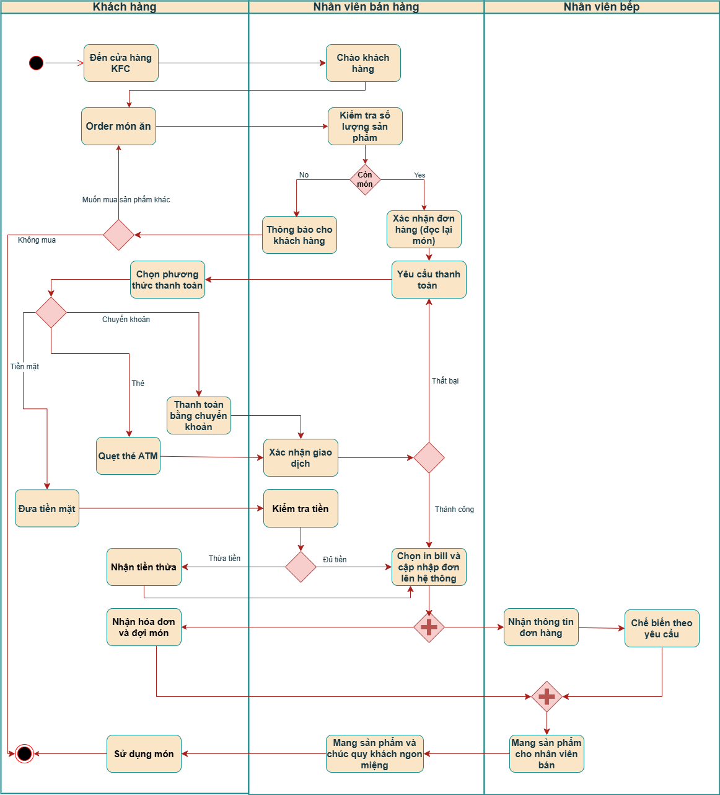

Hình 4. Workflow quy trình bán hàng offline

1. **Quy trình trả hàng**

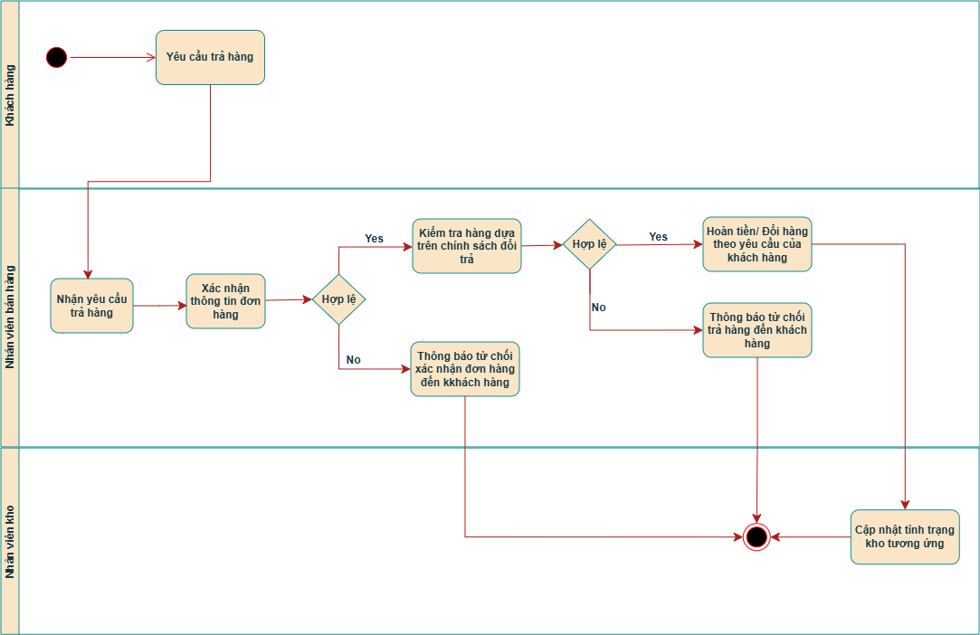

Hình 5. Workflow quy trình trả hàng

## Phân hệ kho

### Chức năng

* Theo dõi và kiểm soát quy trình xuất – nhập – chuyển hàng.
* Kiểm kê, điều chỉnh tồn kho
* Tích hợp với các phân hệ khác giúp tối ưu hóa quản lý và hỗ trợ ra quyết định

### Mô tả phân hệ quản lý kho theo 3 mô hình (logic, vật lý ngoài , vật lý trong)

* **Mô hình Logic**
* Phần mềm quản lý kho hàng cho phép theo dõi số lượng, tình trạng hàng hóa trong kho.
* Có các chức năng nhập/xuất kho, kiểm kê định kỳ, cảnh báo tồn kho sắp

hết hạn.

* Phần mềm kết nối với hệ thống ERP để cập nhật số liệu về doanh thu, mua  hàng, tồn kho.
* **Mô hình Vật lý ngoài**
* Giao diện phần mềm hiển thị thông tin chi tiết về nguyên liệu: tên sản phẩm, số lượng tồn kho, hạn sử dụng, thông tin nhà cung cấp, vị trí lưu trữ trong kho.
* Phần mềm hiển thị sơ đồ vị trí kho để dễ dàng xác định nơi lưu trữ từng loại nguyên liệu.
* Mỗi loại nguyên liệu được gán một mã vạch riêng.Khi nhập kho hoặc xuất kho, nhân viên sử dụng máy quét mã vạch để kiểm tra thông tin sản phẩm, xác nhận nhanh chóng mà không cần nhập tay.
* **Mô hình vật lý trong**
* Kho được chia thành các khu vực riêng biệt cho từng loại hàng hóa.
* Các giá, kệ để hàng được sắp xếp gọn gàng, khoa học.
* Có khu vực riêng cho hàng dễ hỏng để bảo quản lạnh.
* Có khu vực kiểm hàng, đóng gói và xuất hàng riêng biệt.
* Hệ thống chiếu sáng, điều hòa không khí đảm bảo nhiệt độ phù hợp.

### Quy trình hoạt động của phân hệ kho

1. **Quy trình nhập kho**

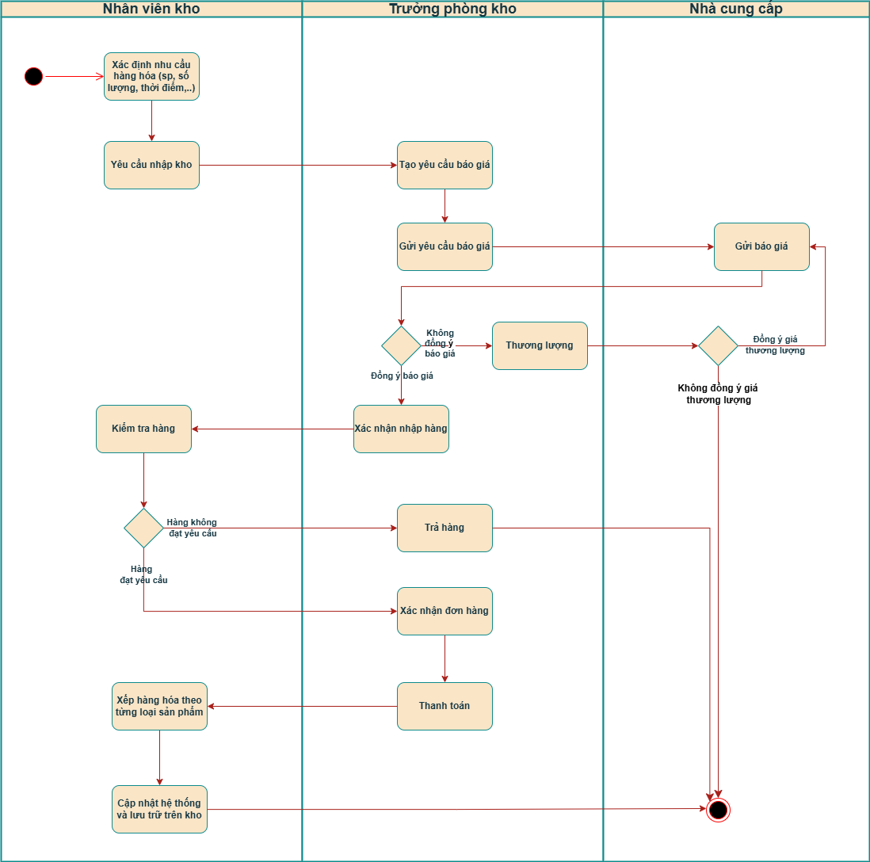

Hình 6. Workflow quy trình nhập kho

1. **Quy trình xuất kho để bán hàng**

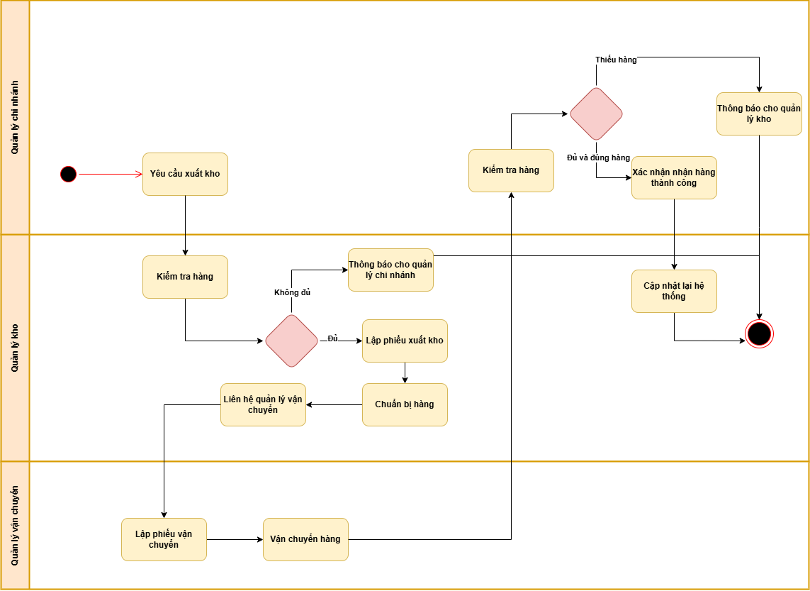

Hình 7. Workflow quy trình xuất hàng để bán

# V. TRIỂN KHAI ERP TRÊN PHẦN MỀM ODOO

## 1. Thiết lập server bằng Ngrok

**a. Cài đặt Ngrok**

Ngrok có cho macOS, Windows, Linux, Docker – tải về tại **ngrok** **download**, sau khi tải về giải nén được file ngrok (ngrok.exe trên Windows)

Bạn cần vào trang chủ https://dashboard.ngrok.com/, đăng ký và quản lý tài khoản của mình, tại đây sau khi đăng nhập, bạn vào mục Your Authtoken để lấy token

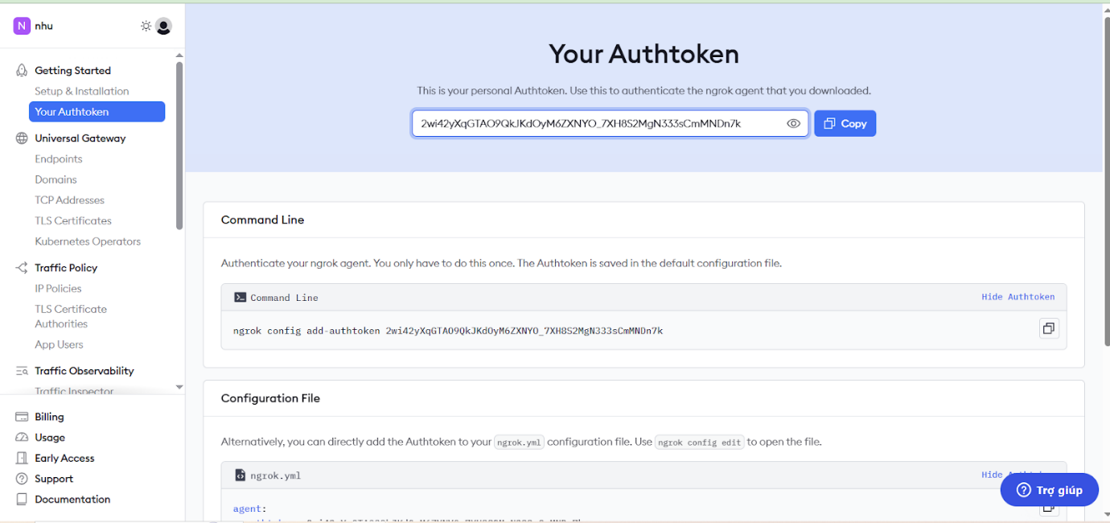

Hình 8. Your Authtoken

**b.Sử dụng Ngrok để triển khai**

Sao chép cái đường dẫn này và chia sẻ nó cho những thành viên trong nhóm

**Chú ý:** Luôn phải đảm bảo bật ngrok trong suốt quá trình làm việc, nếu tắt ngrok thì đường dẫn sẽ không còn hiệu lực

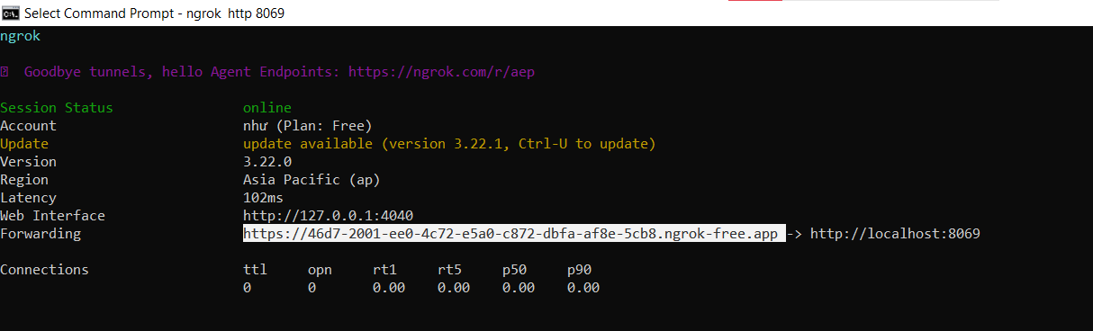

Hình 9. Đường dẫn để mở Odoo

## Phân quyền trong Odoo

* Tạo các user cho các thành viên

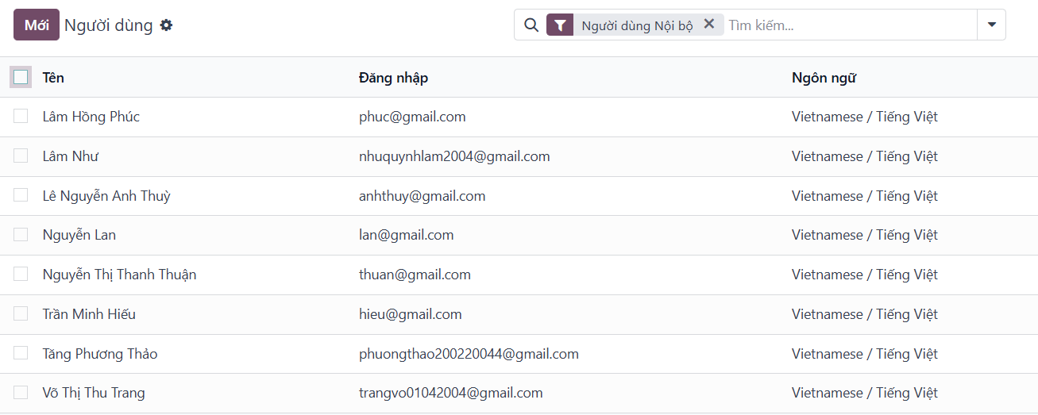

Hình 10. Danh sách các user đã tạo và phân quyền

* Các trưởng phòng có quyền quản trị viên và nhân viên có quyền người dùng

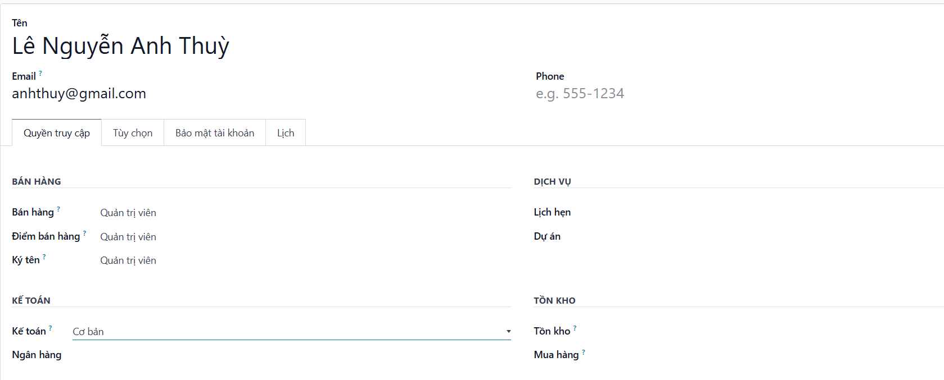

Hình 11. Phân quyền cho trưởng phòng bán hàng

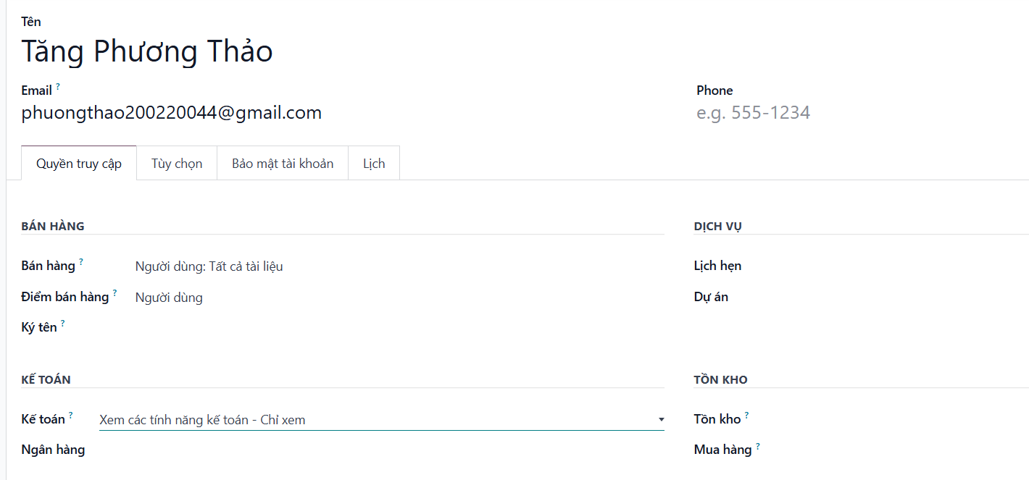

Hình 12. Phân quyền cho nhân viên bán hàng

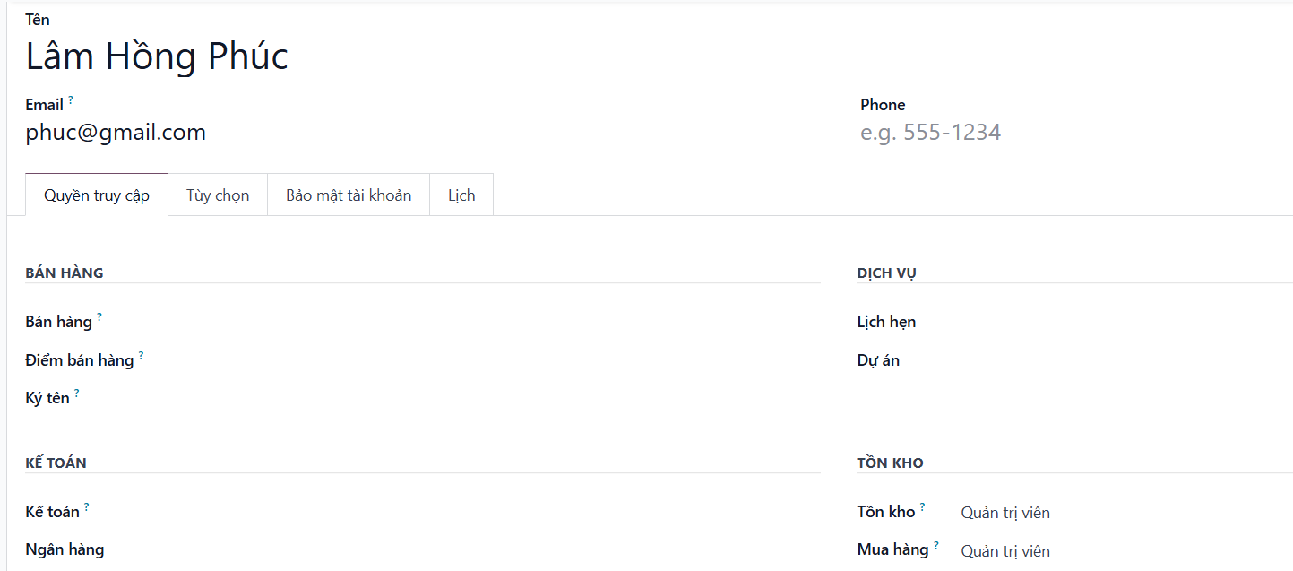

Hình 13. Phân quyền cho trưởng phòng kho

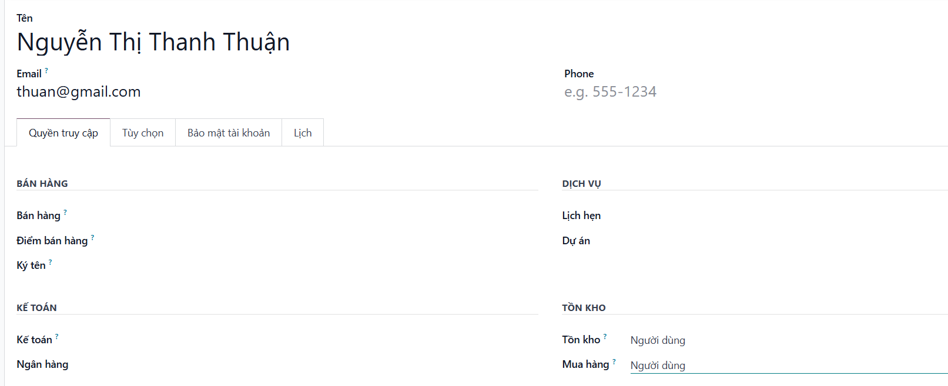

Hình 14. Phân quyền cho nhân viên kho

- Tạo nhân viên cho các thành viên trong phòng ban bán hàng và kho

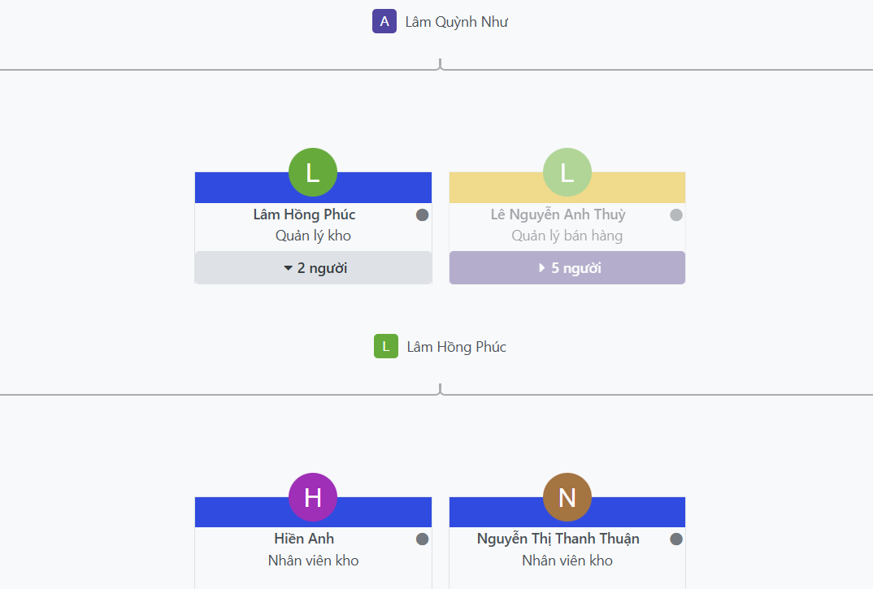

Hình 15. Sơ đồ tổ chúc phòng ban kho

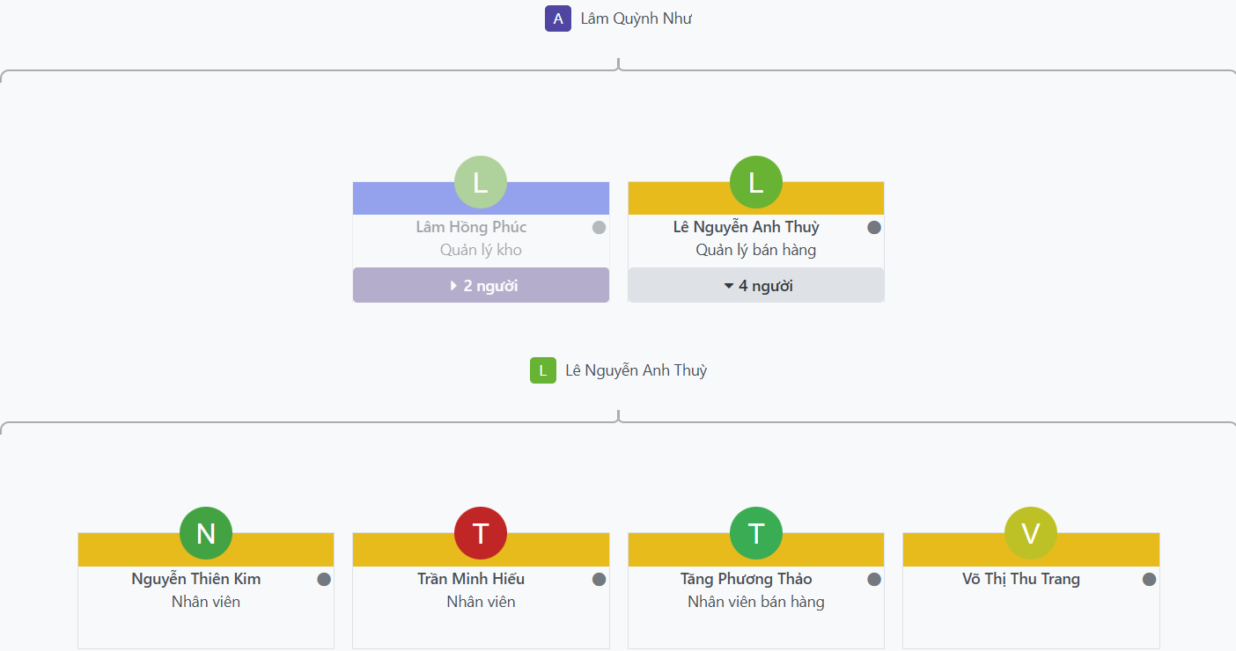

Hình 16. Sơ đồ tổ chức phòng ban bán hàng

## Cấu hình trong phân hệ bán hàng

* Tạo danh sách các chi nhánh bán hàng

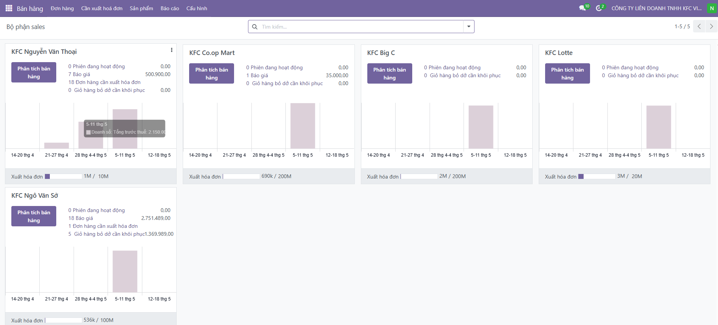

Hình 17. Danh sách các chi nhánh bán hàng

* Tạo danh mục sản phẩm

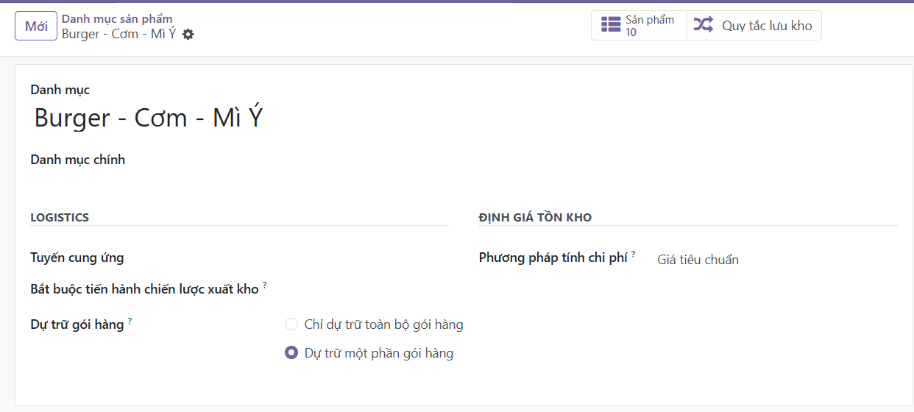

Hình 18. Tạo danh mục sản phẩm

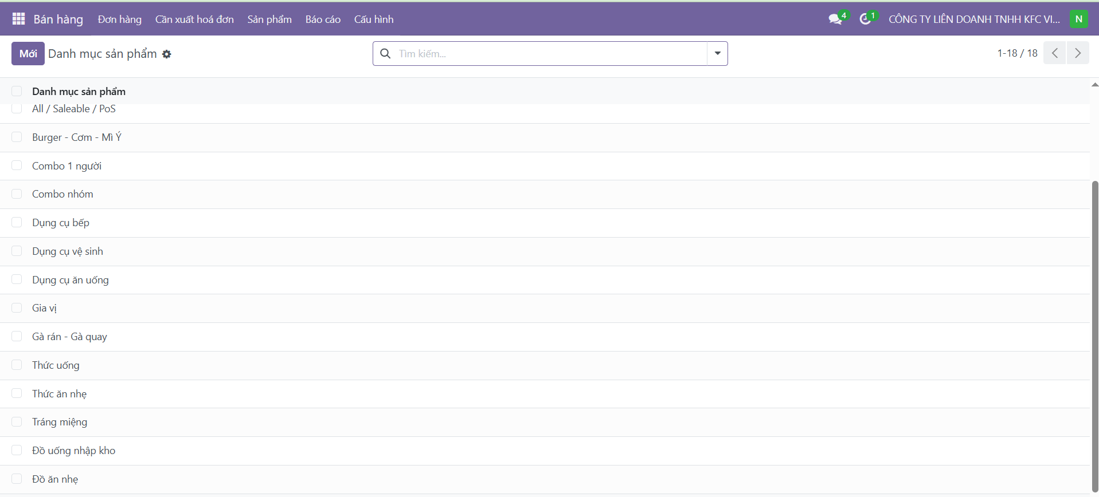

Hình 19. Danh sách các danh mục sản phẩm

* Tạo sản phẩm

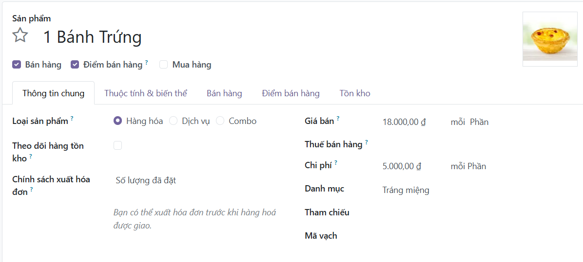

Hình 20. Điền thông tin để tạo sản phẩm

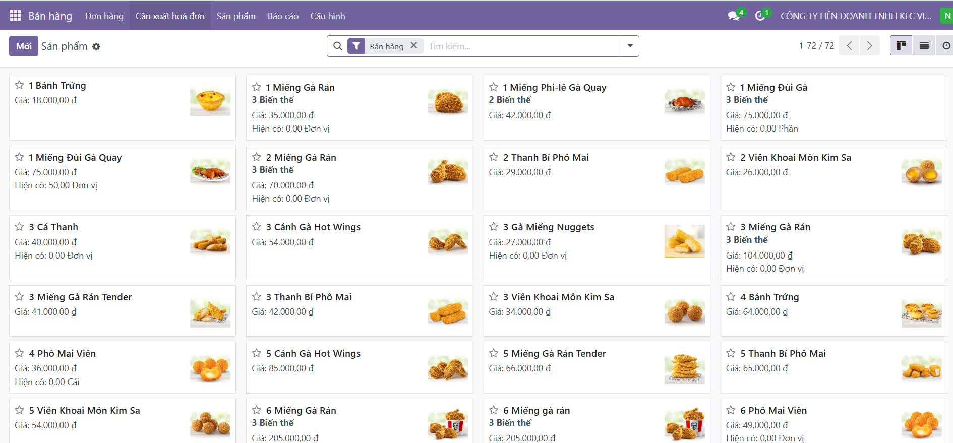

Hình 21. Danh sách các sản phẩm đã được tạo

* Tạo các thuộc tính

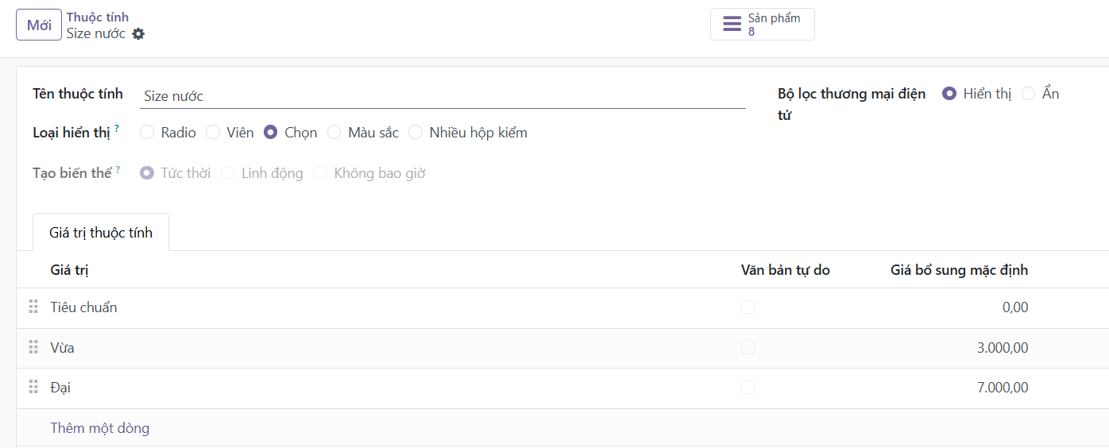

Hình 22. Tạo các thuộc tính

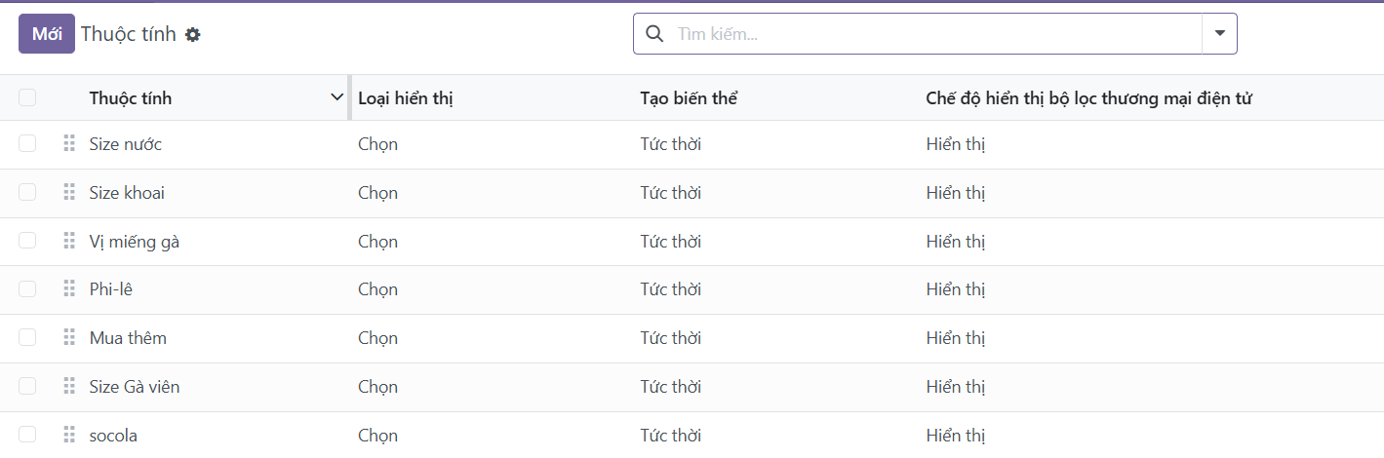

Hình 23. Danh sách các thuộc tính đã tạo

* Tạo các biến thể cho sản phẩm

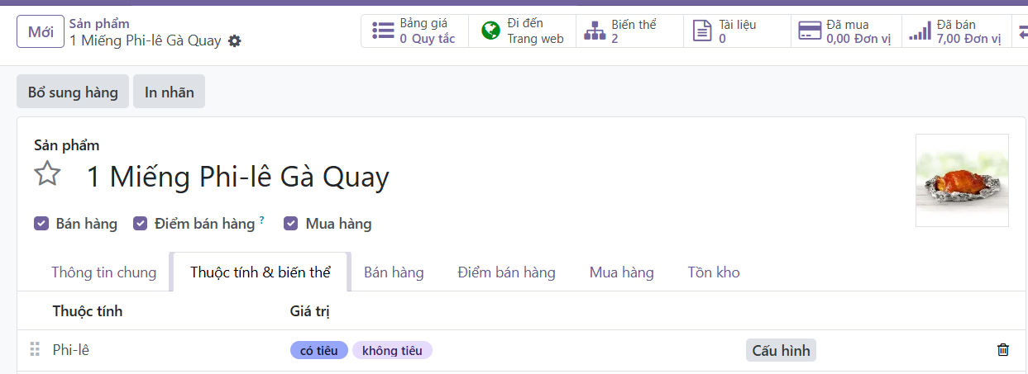

Hình 24. Chọn các thuộc tính cho sản phẩm

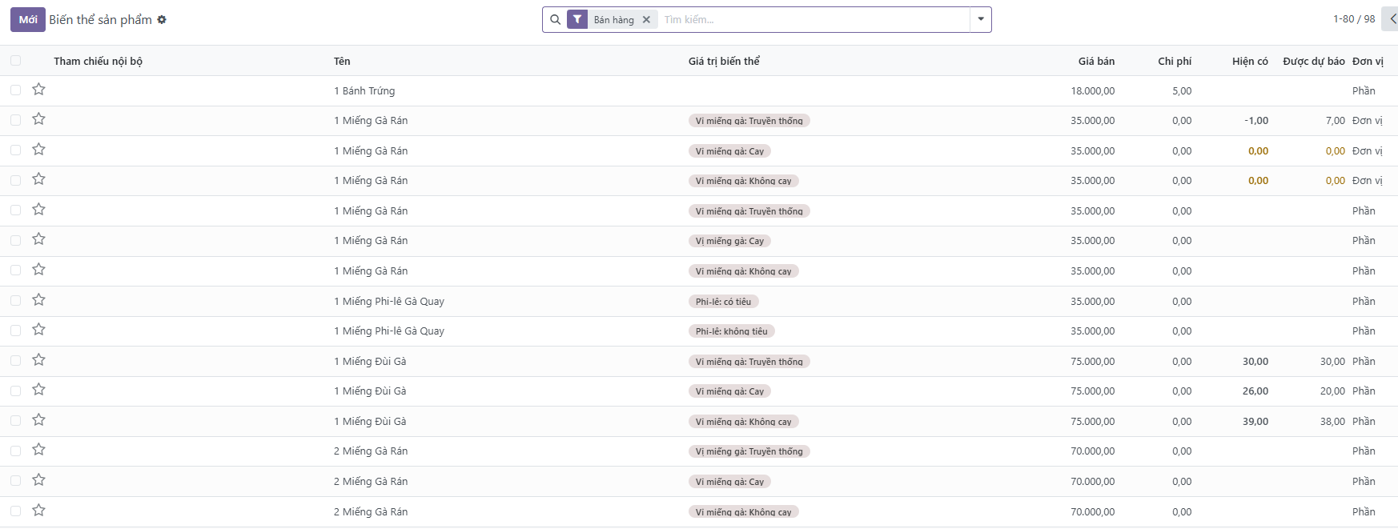

Hình 25. Danh sách các biến thể của sản phẩm

* Tạo các chiết khấu và khách hàng hàng thân thiết

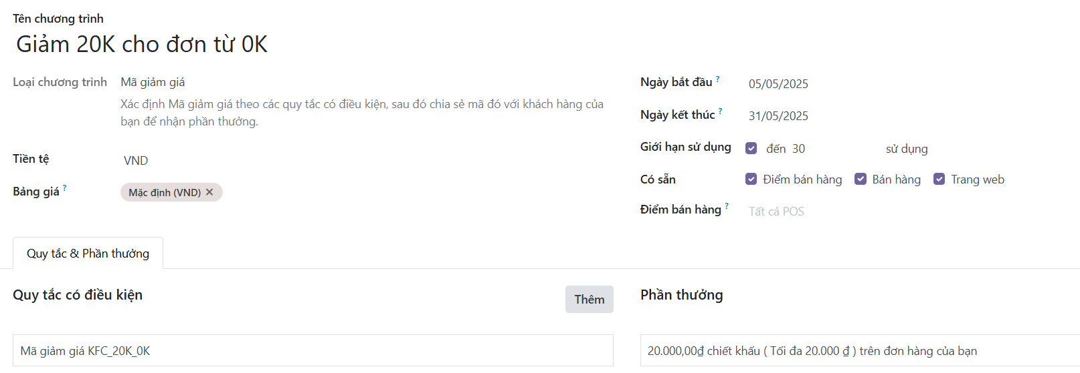

Hình 26. Tạo mã giảm giá

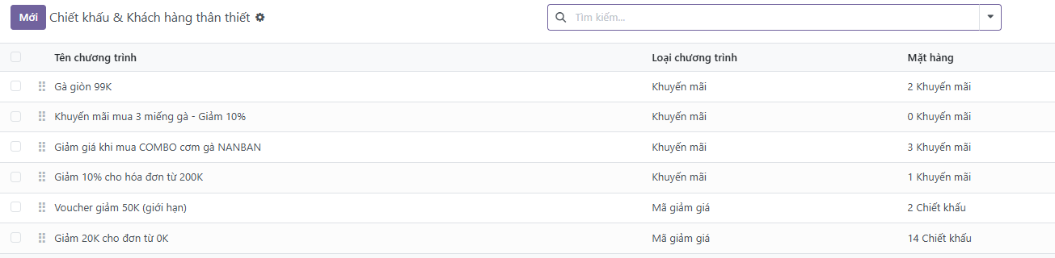

Hình 27. Danh sách các chương trình đã được tạo

* Tạo bảng giá

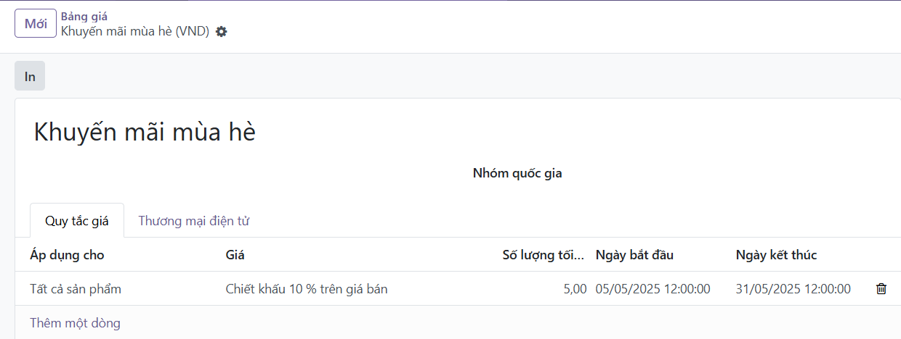

Hình 28. Tạo bảng giá

* Tạo báo giá

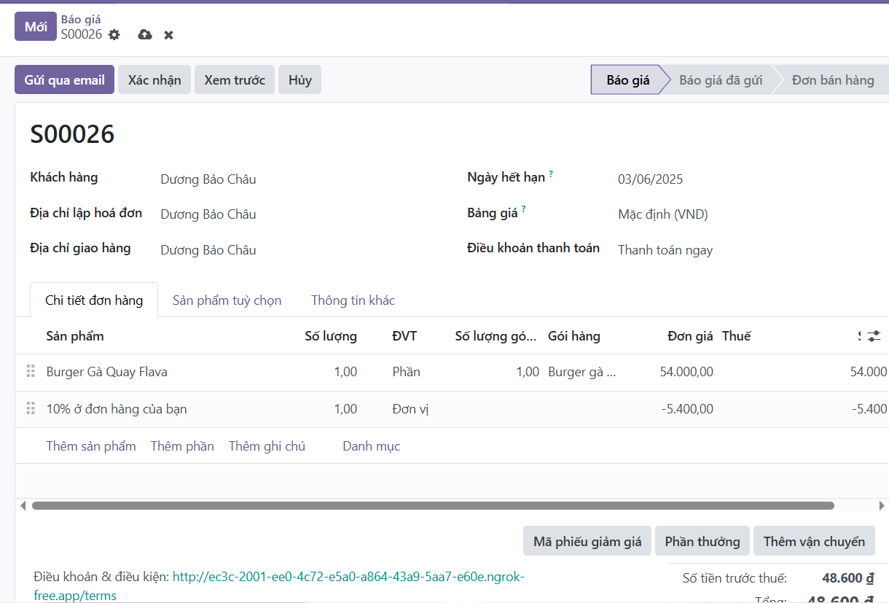

Hình 29. Tạo báo giá không có chương trình khuyến mãi

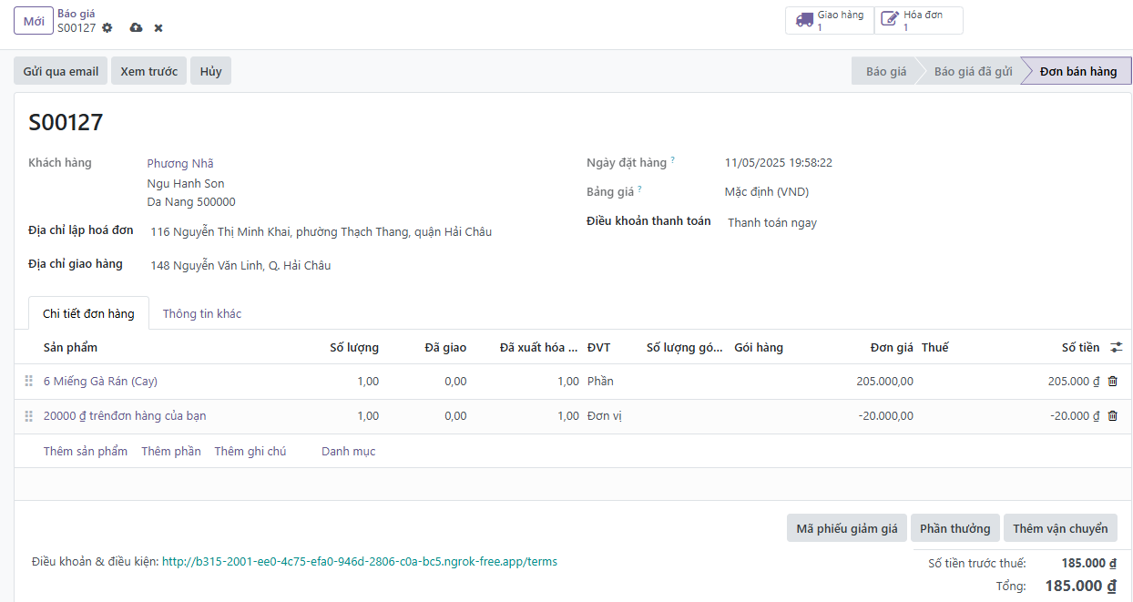

Hình 30. Đơn hàng áp dụng phiếu giảm giá

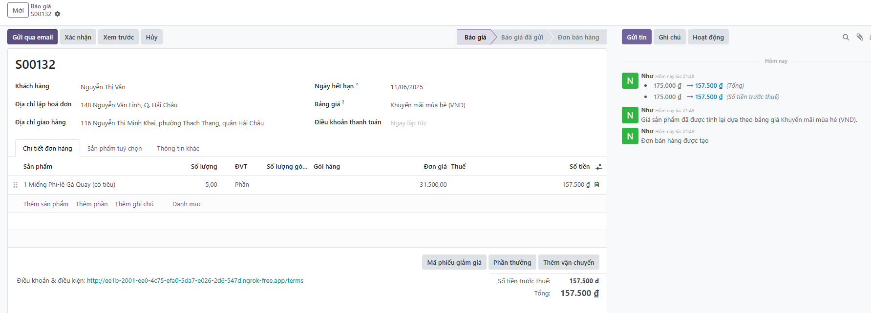

Hình 31. Báo giá áp dụng Bảng giá khuyến mãi mùa hè

* Tạo hoá hàng

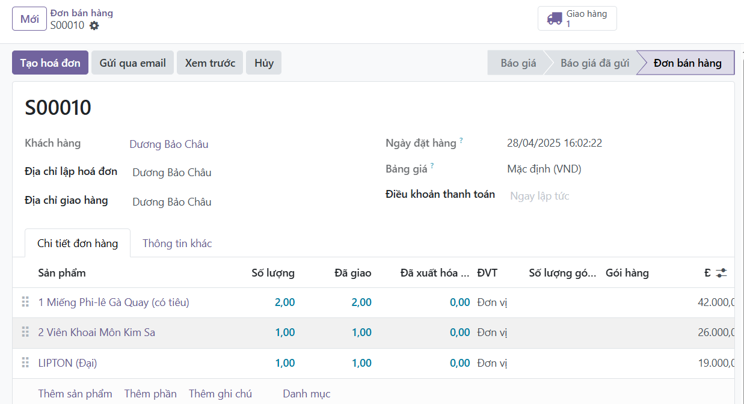

Hình 32. Tạo hoá đơn

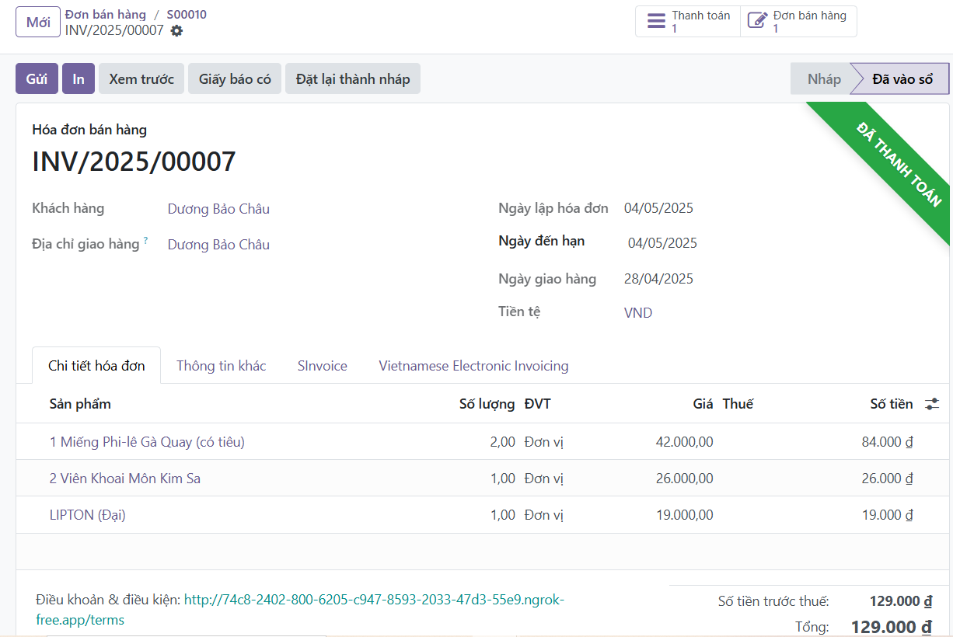

Hình 33. Hoá đơn được thanh toán

* Trả hàng
* Khi khách hàng muốn trả hàng, tuỳ theo yêu cầu muốn trả tất cả hàng hoặc trả theo số lượng muốn trả, nhân viên thực hiện theo yêu cầu của khách hàng

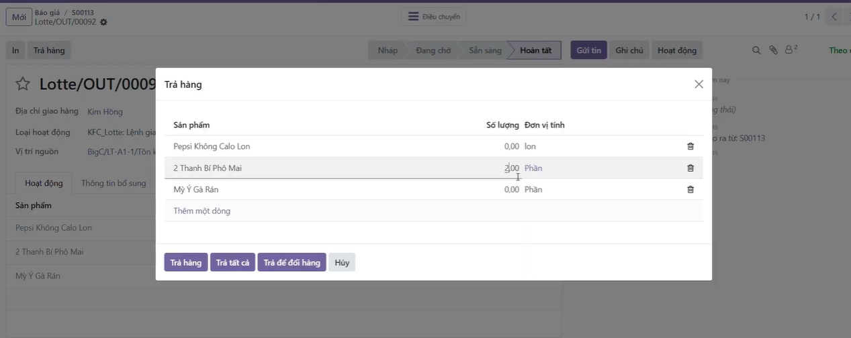

Hình 34. Chọn số lượng hàng muốn trả

* Số lượng hàng được trả được nhập vào lại kho BigC/LT-A1-1/Tồn kho

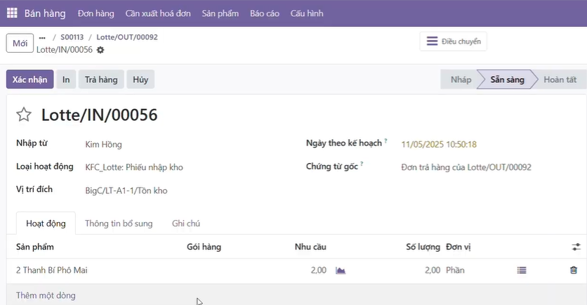

Hình 35. Nhập hàng trả lại vào kho

* Hoàn lại tiền cho khách hàng

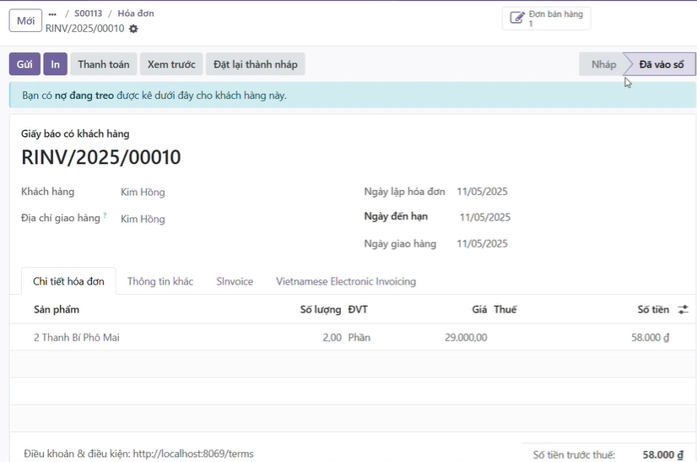

Hình 36. Thông tin đơn hàng trả lại và số tiền hoàn lại cho khách hàng

### Bán hàng trực tiếp tại các điểm bán hàng

* Tạo các điểm bán hàng của KFC

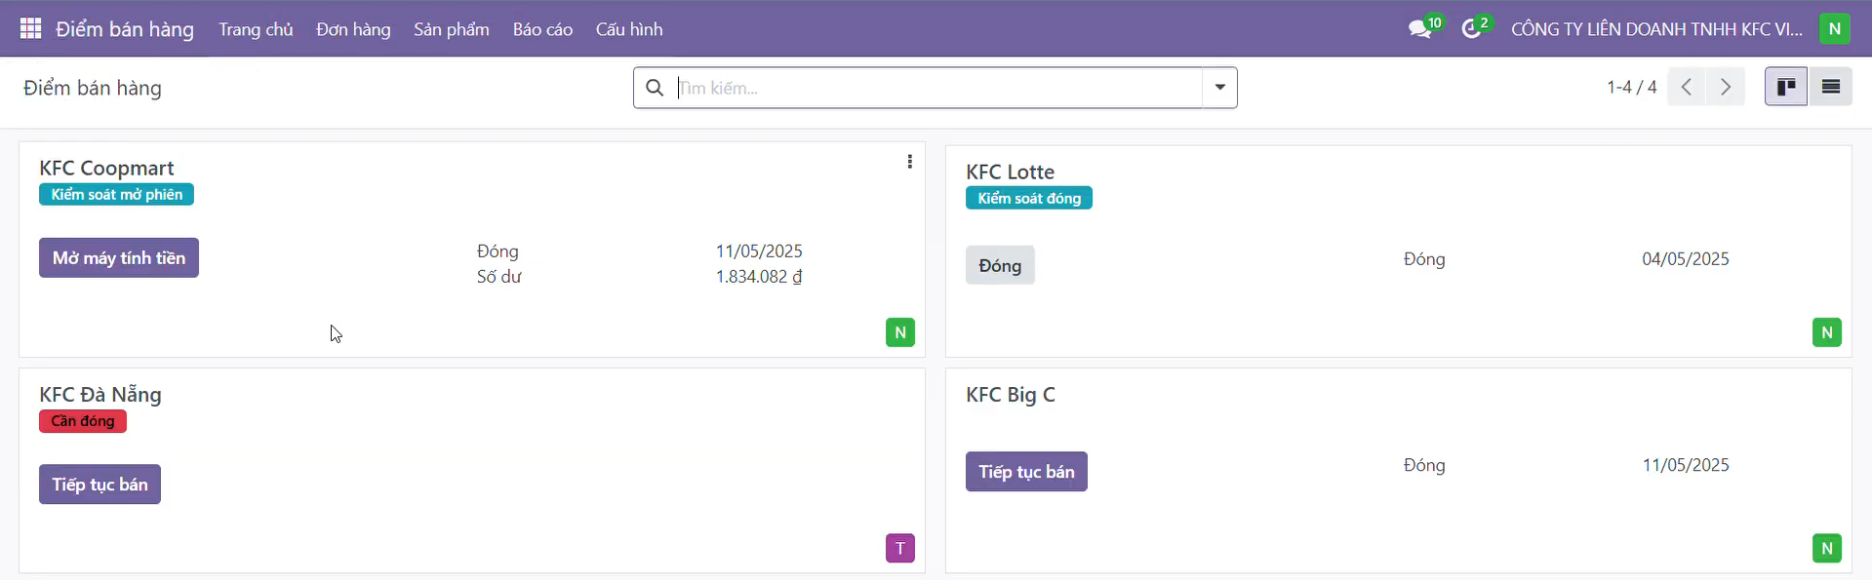

Hình 37. Danh sách các điểm bán hàng

* Khi mở máy tính tiền, nhân viên được giao ca phải chọn người thu ngân ca làm đó và đếm số tiền mặt có trong POS trước đó.

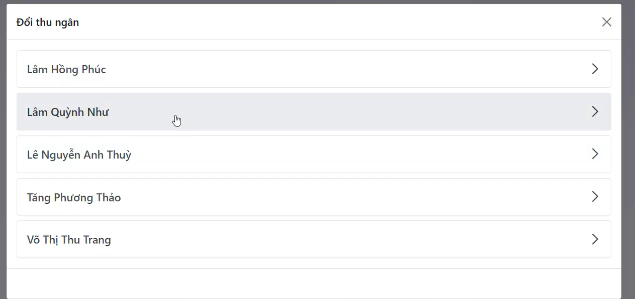

Hình 38. Chọn thu ngân

* Giao diện POS khi khách hàng đến chọn món ăn.

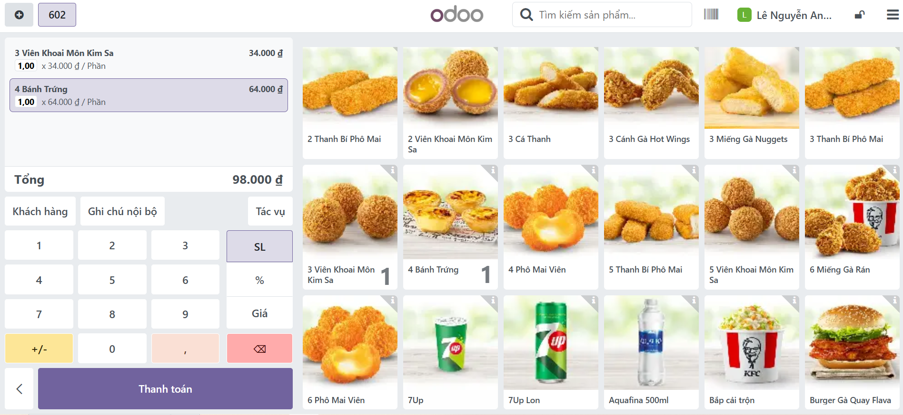

Hình 39. Giao diện POS.

* Giao diện POS khi thanh toán thành công và biên lai của đơn hàng.

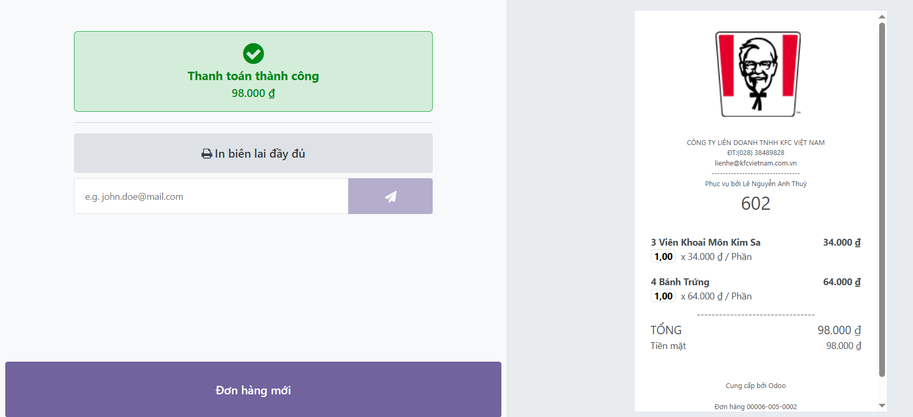

Hình 40. Biên lai

### Bán hàng qua Trang web của cửa hàng KFC

* Bước 1: Khách hàng truy cập vào trang web của cửa hàng

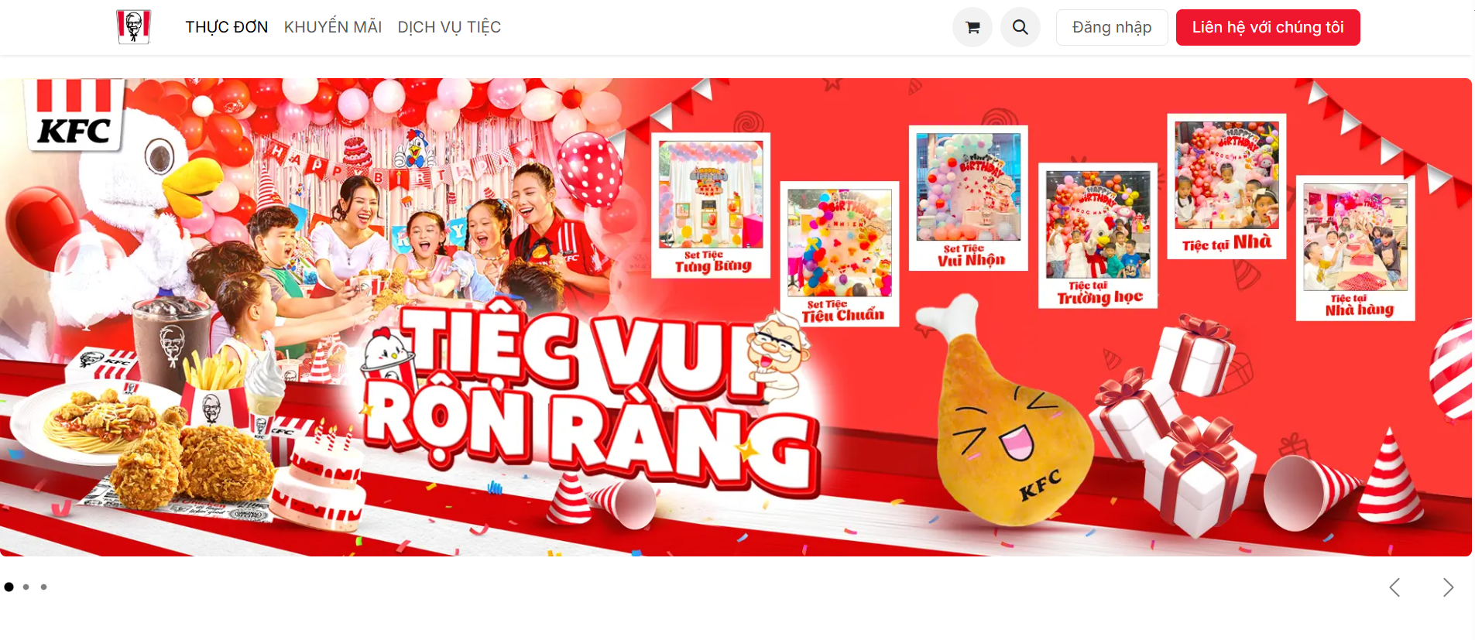

Hình 41. Giao diện trang Web

* Bước 2: Khách hàng có thể hoặc không cần đăng nhập/ đăng ký tài khoản để mua hàng
* Bước 3: Chọn sản phẩm và số lượng muốn mua.

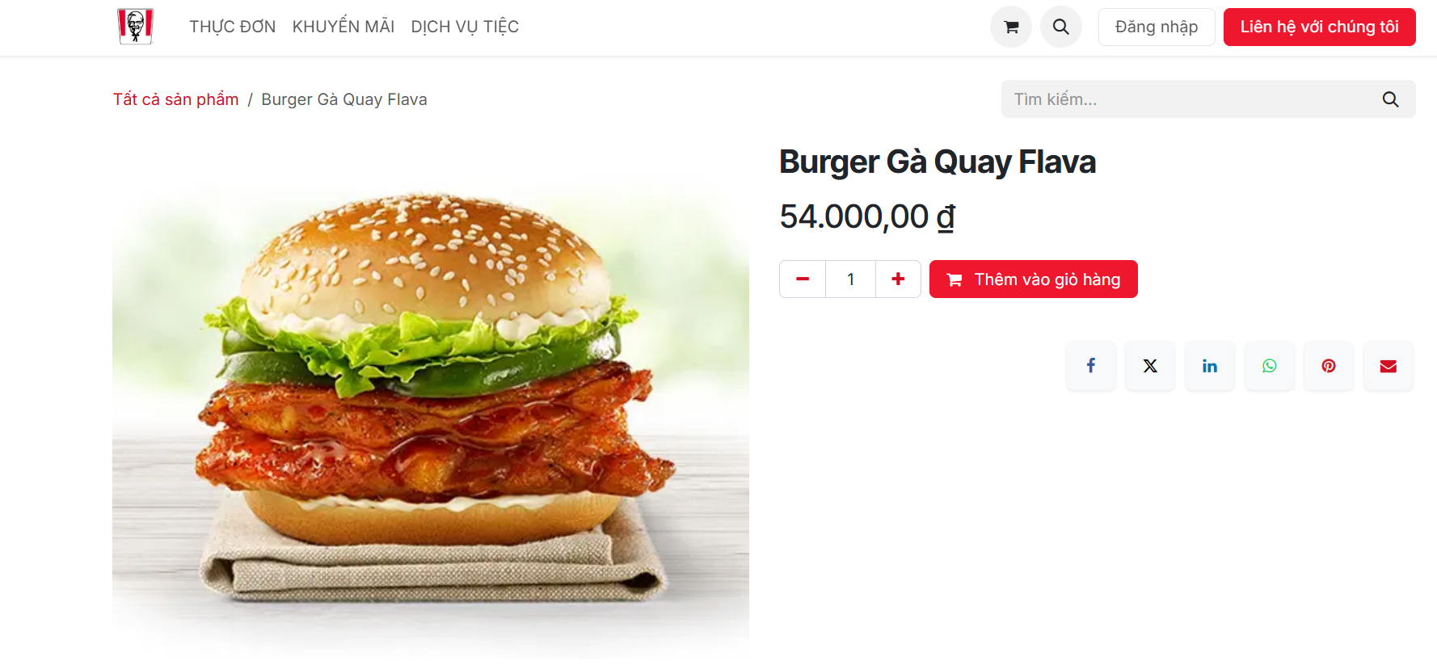

Hình 42. Chọn món và số lượng sản phẩm

* Bước 4: Nếu khách hàng có mã giảm giá thì nhập mã để được giảm

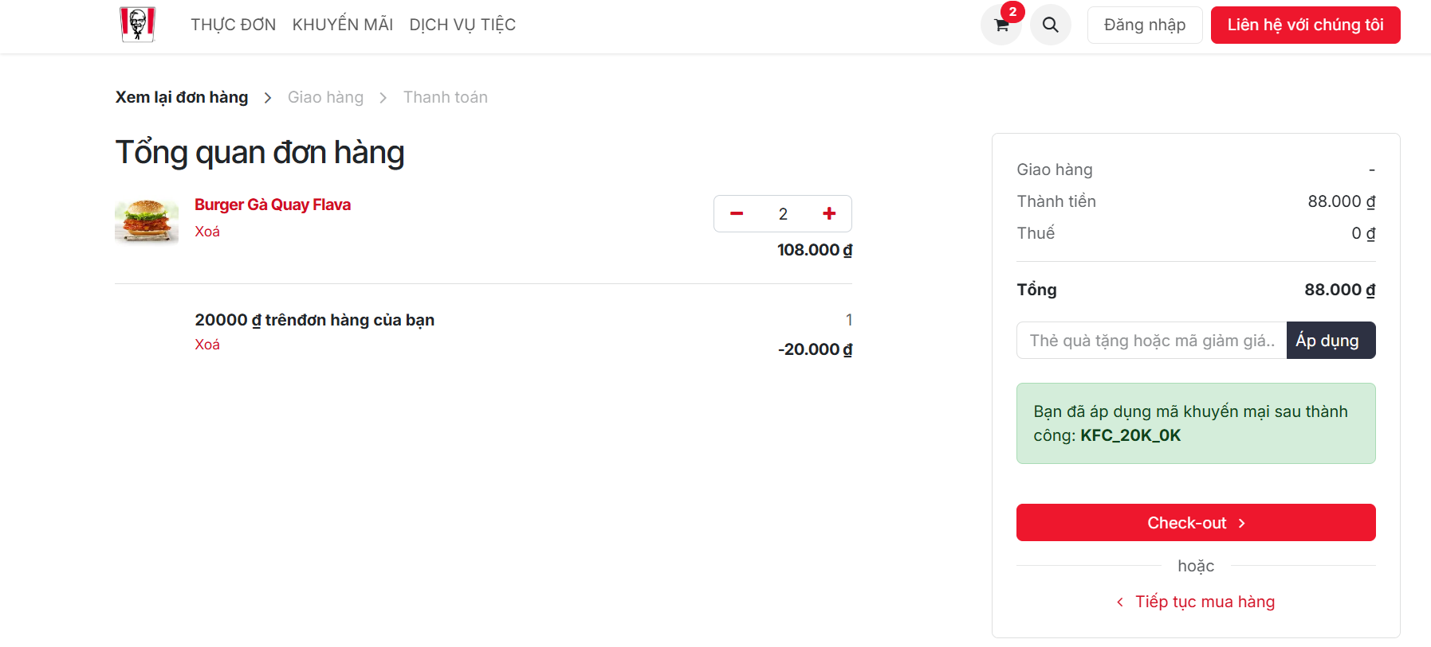

Hình 43. Áp dụng mã giảm giá (nếu có)

* Bước 5: Nhập thông tin cá nhân nếu trước đó không đăng nhập vào trang web

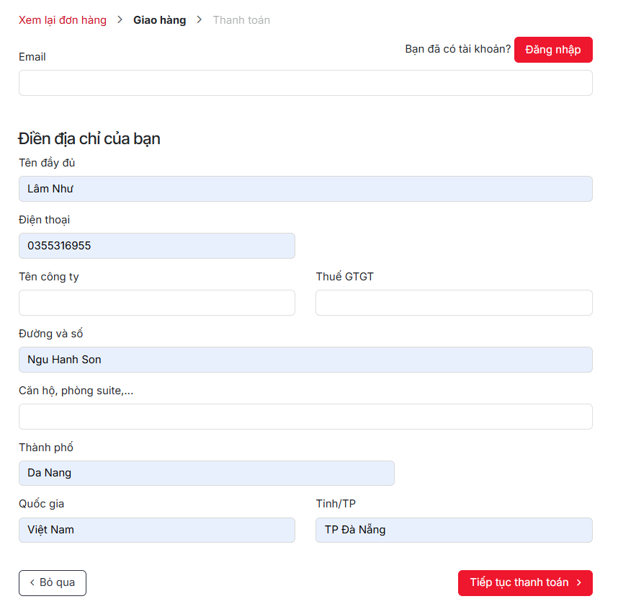

Hình 44. Điền thông tin khách hàng

* Bước 6: Xác nhận lại đơn hàng và chọn thanh toán ngay

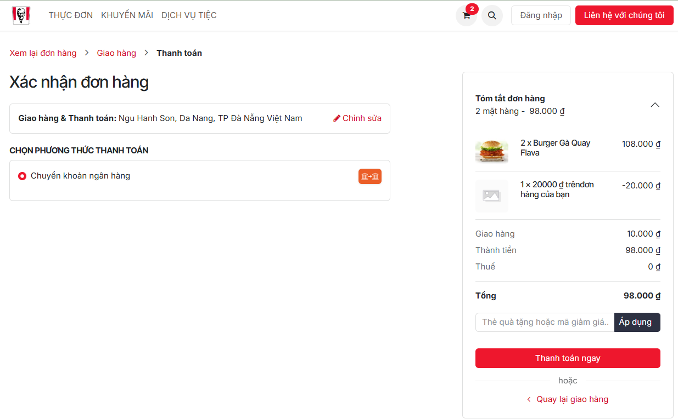

Hình 45. Xác nhận đơn h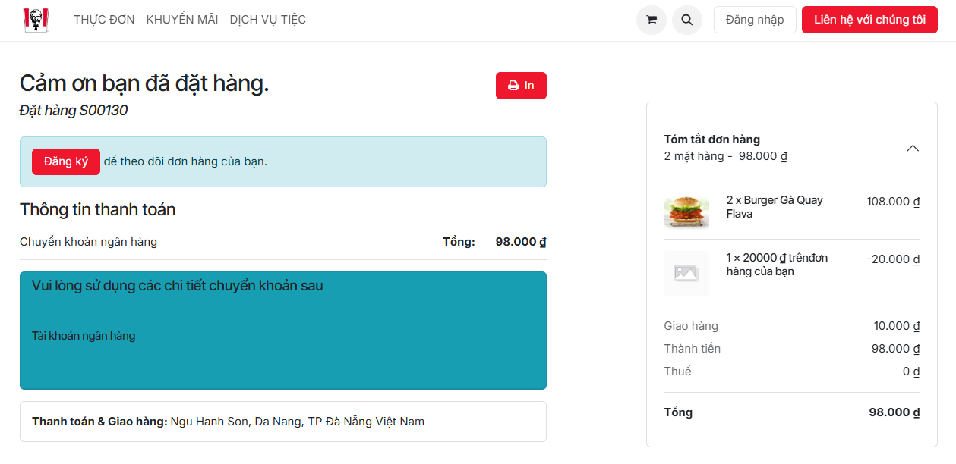

Hình 46. Đơn hàng được đặt thành công

## Cấu hình trong phân hệ kho

* Tạo các kho hàng bao gồm 1 kho tổng và 6 kho chi nhánh tại thành phố Đà Nẵng

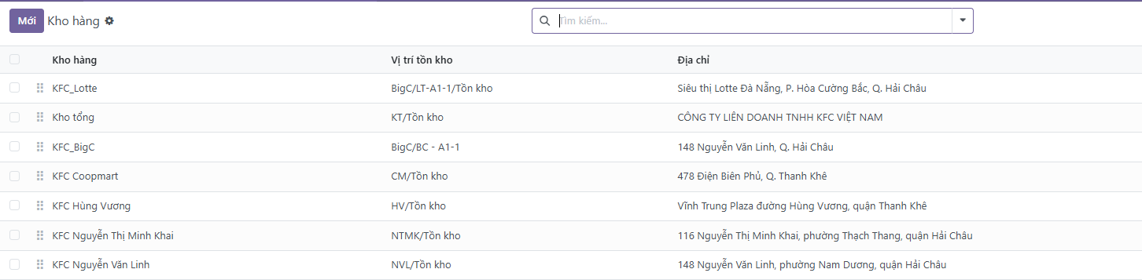

Hình 47. Danh sách các kho

* Các loại hoạt động như nhập hàng, chuyển hàng nội bộ qua các kho, xuất hàng

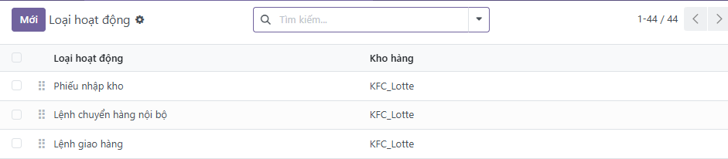

Hình 48. Loại hoạt động

* Tạo vị trí trong kho hàng

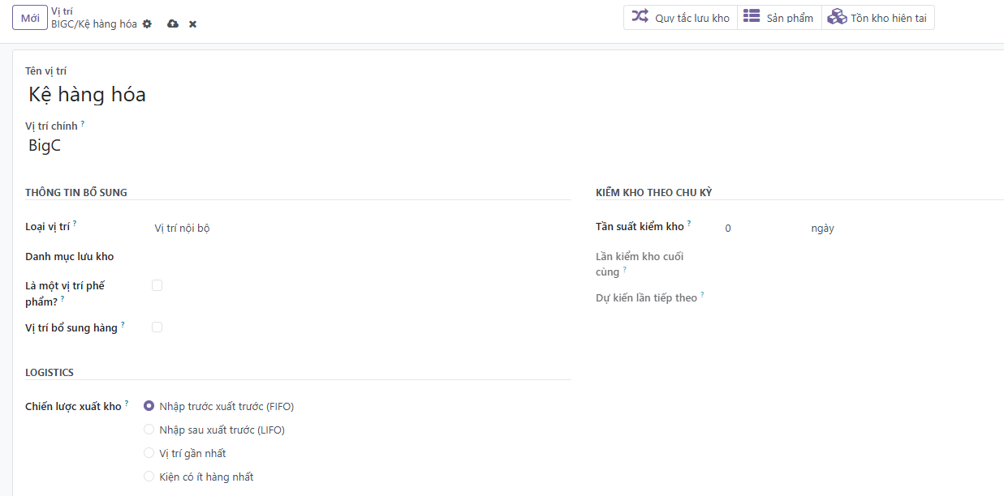

Hình 49. Tạo vị trí trong kho

* Tạo các quy tắc lưu kho: vị trí lưu trữ cho sản phẩm khi hàng đến kho

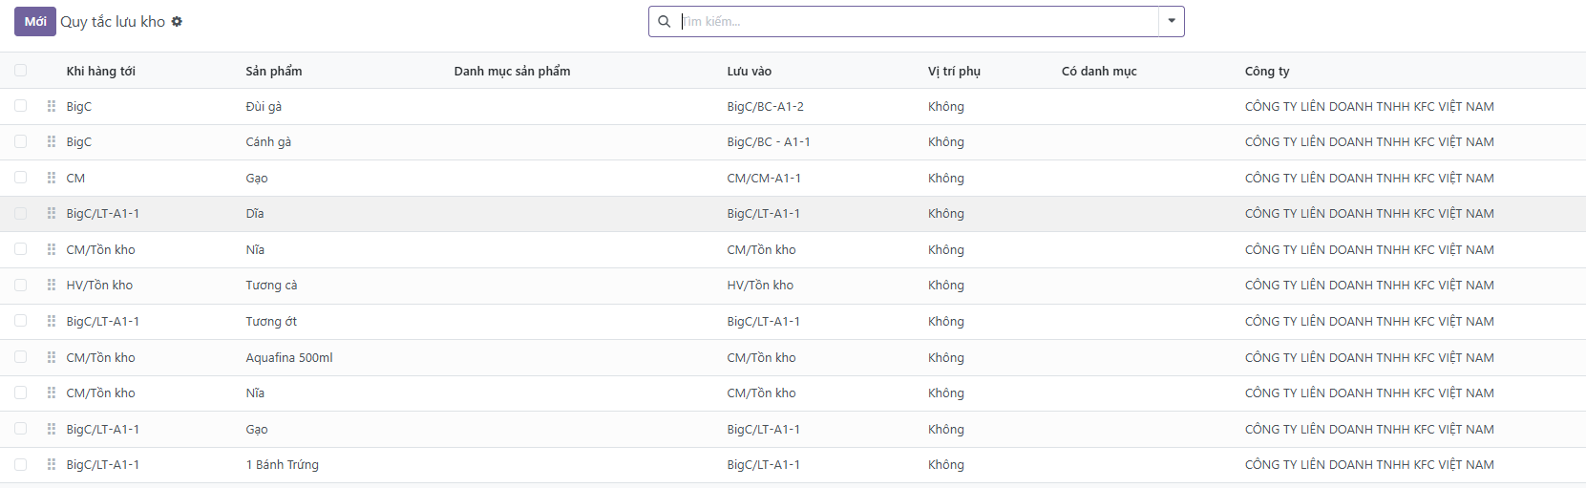

Hình 50. Quy tắc lưu kho

* Tạo các quy tắc khi mua hàng, bán hàng hay chuyển hàng giữa các kho để biết được cách hàng di chuyển qua các kho hoặc khi mua/ bán

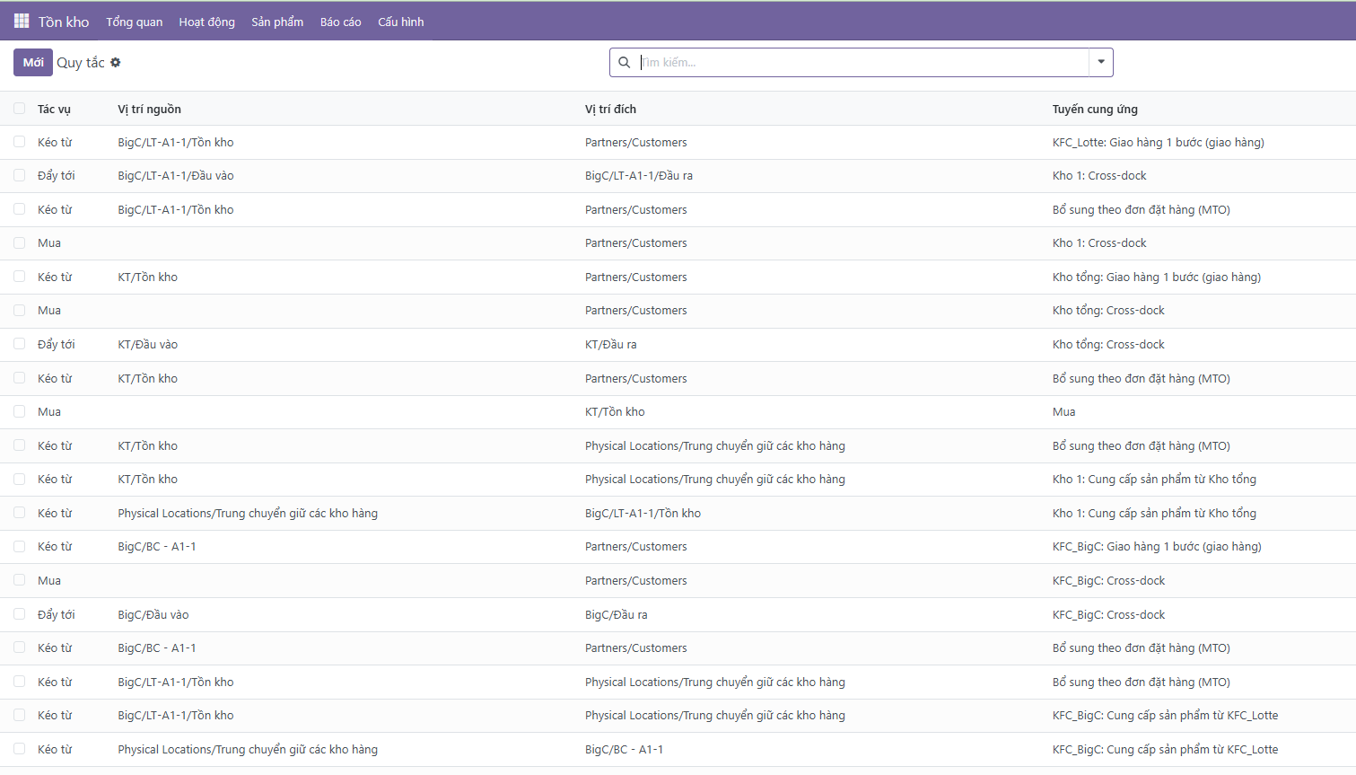

Hình 51. Quy tắc định tuyến

* Tạo phiếu nhập hàng

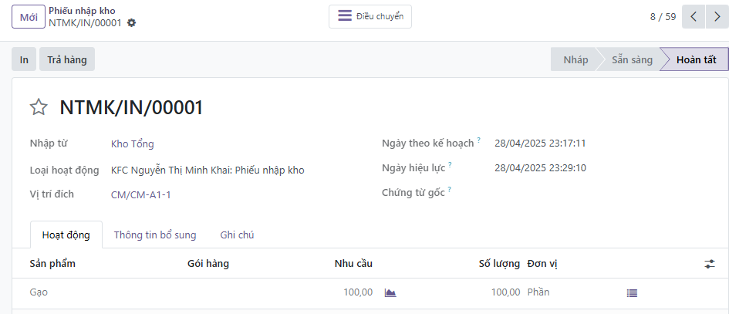

Hình 52. Tạo phiếu nhập kho

* Tạo phiếu xuất hàng: giao hàng

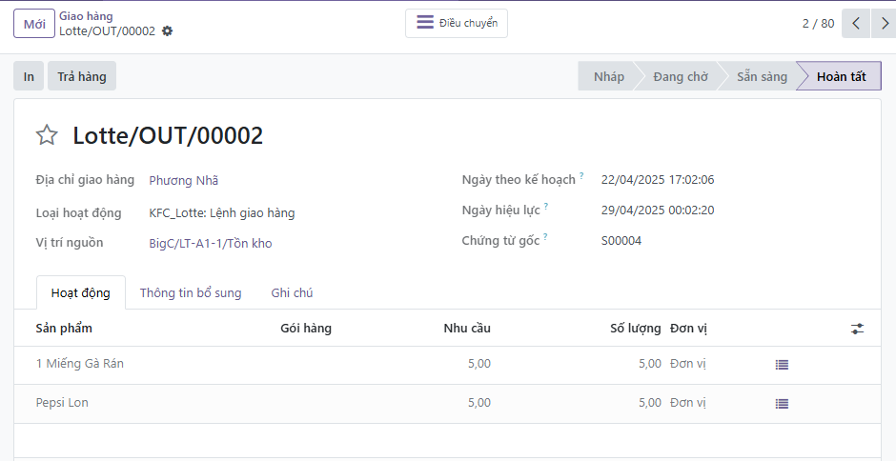

Hình 53. Phiếu giao hàng từ các đơn hàng

* Điều chuyển hàng nội bộ giữa các kho

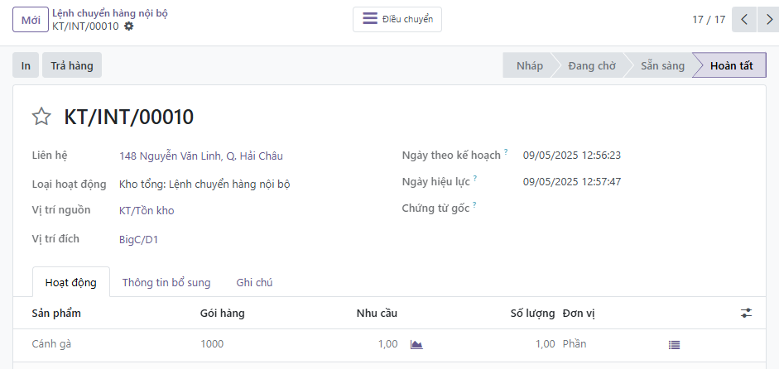

Hình 54. Điều chuyển kho nội bộ

## Báo cáo thống kê

### 5.1. Báo cáo bán hàng

* Báo cáo bán hàng cho phép bạn xem thông tin chi tiết về: Doan thu, lợi nhuận và số lượng sản phẩm đang bán chạy nhất, kênh bán hàng nào đang mang lại doanh thu cao nhất, khu vực địa lý nào có thị phần cao nhất và nhân viên bán hàng nào có hiệu suất như thế nào. Từ đó, cửa hàng đưa ra các chính sách để cải thiện hiệu suất bán hàng, xác định các cơ hội cải thiện.
* Báo cáo phân tích bán hàng theo từng chi nhánh bán hàng

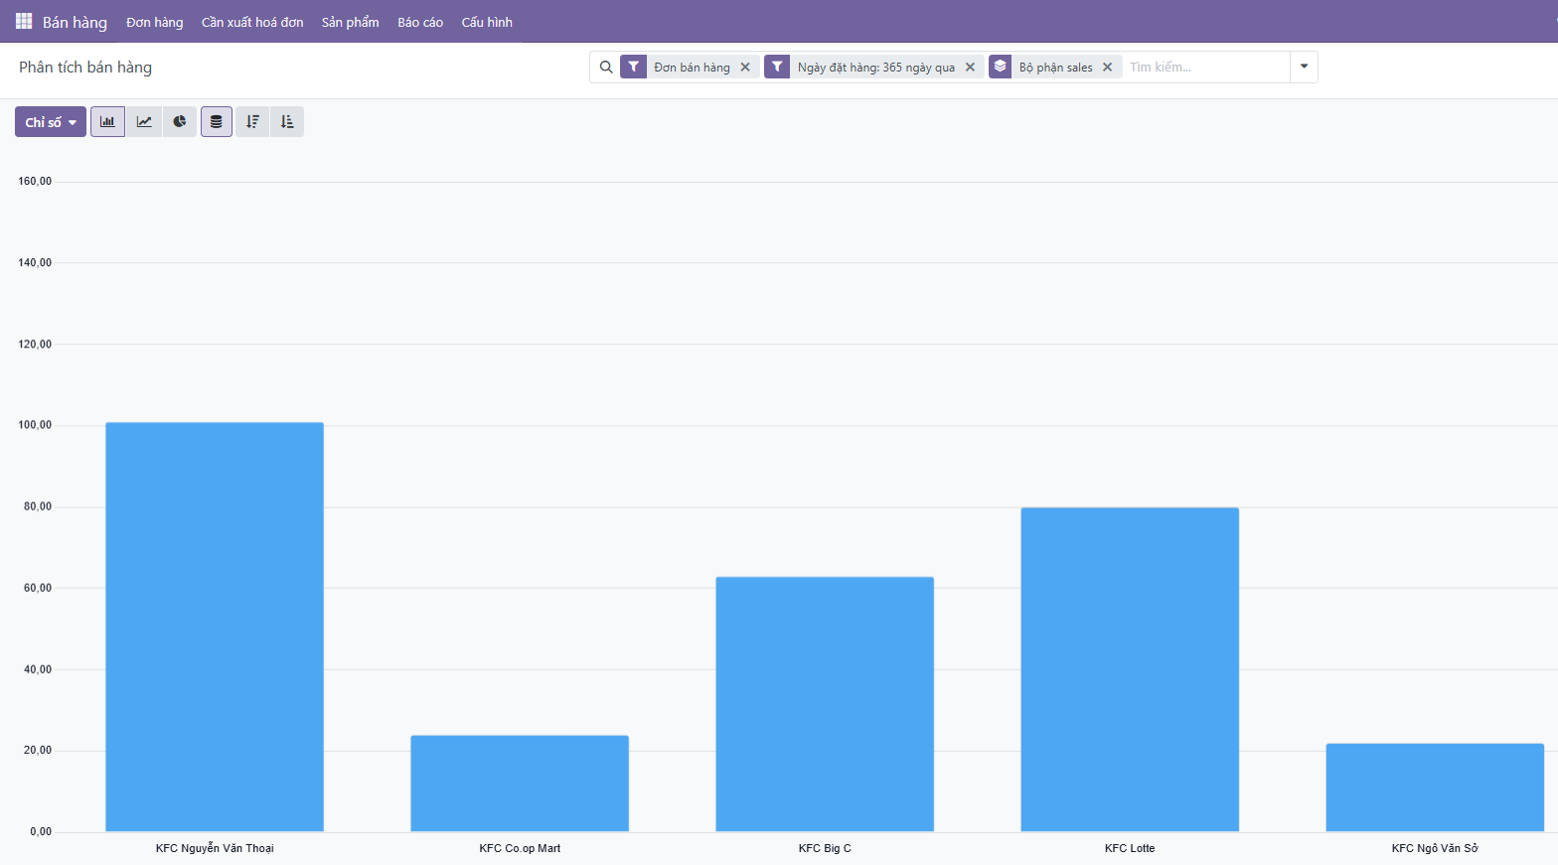

Hình 55. Báo cáo phân tích bán hàng theo từng chi nhánh bán hàng

* Báo cáo thể hiện số lượng đơn đặt hàng của khách hàng đến mua sản phẩm

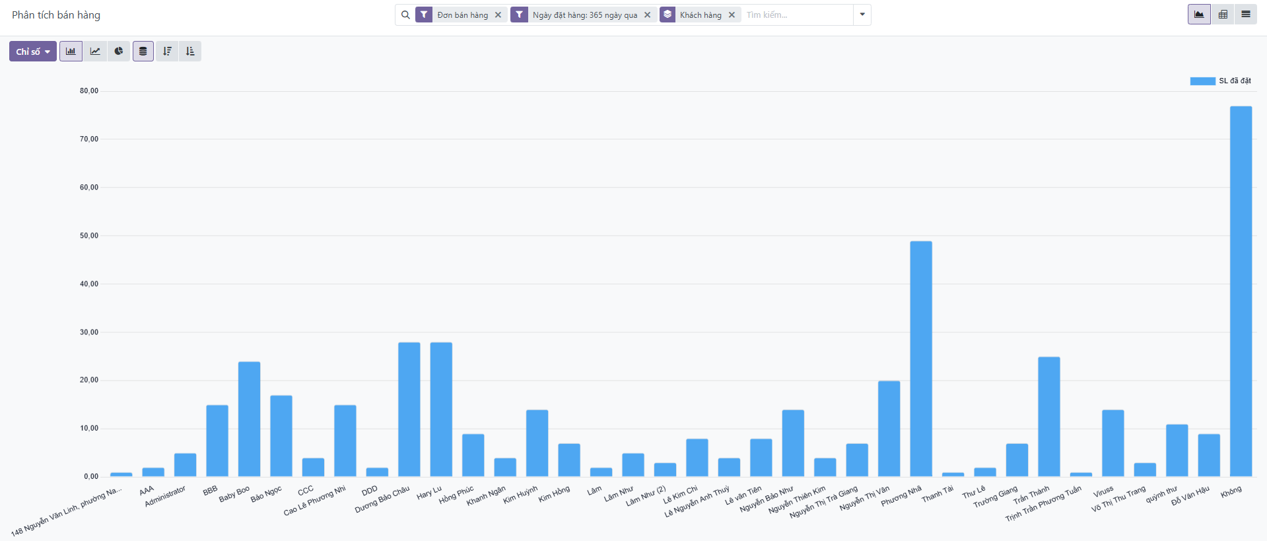

Hình 56. Báo cáo phân tích bán hàng theo khách hàng

* Báo cáo phân tích bán hàng theo từng sản phẩm theo thứ tự từ cao xuống thấp

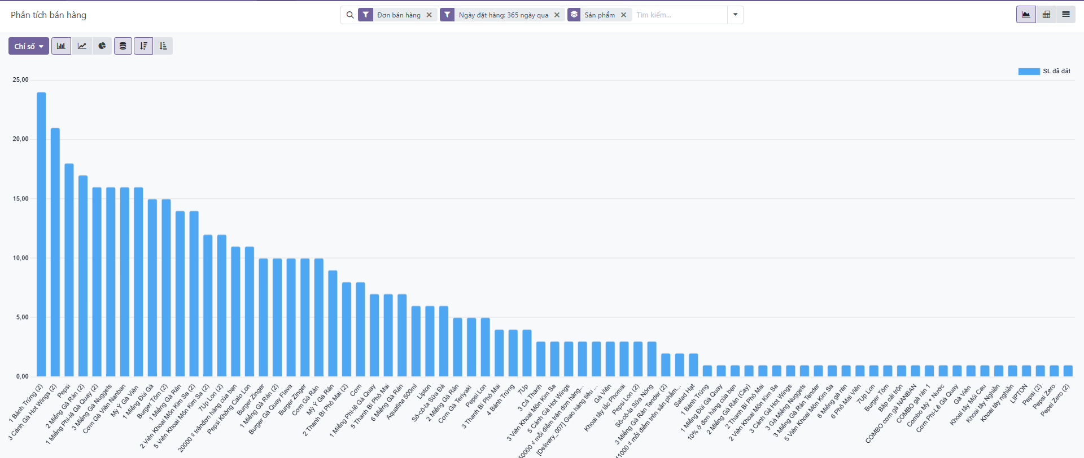

Hình 57. Báo cáo phân tích bán hàng theo từng sản phẩm

* Báo cáo phân tích bán hàng theo từng nhân viên

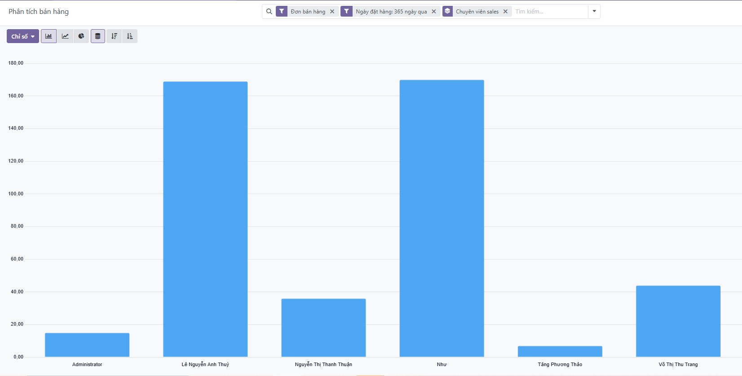

Hình 58. Báo cáo phân tích bán hàng theo từng nhân viên

* Dashboard thể hiện doanh số, số đơn hàng và đơn hàng trung bình, số lượng báo giá trong tháng 4 và 5
* Thể hiện doanh thu theo báo giá, đơn bán hàng, khách hàng, sản phẩm, danh mục sản phẩm, bộ phận sales và nhân viên tiêu biểu

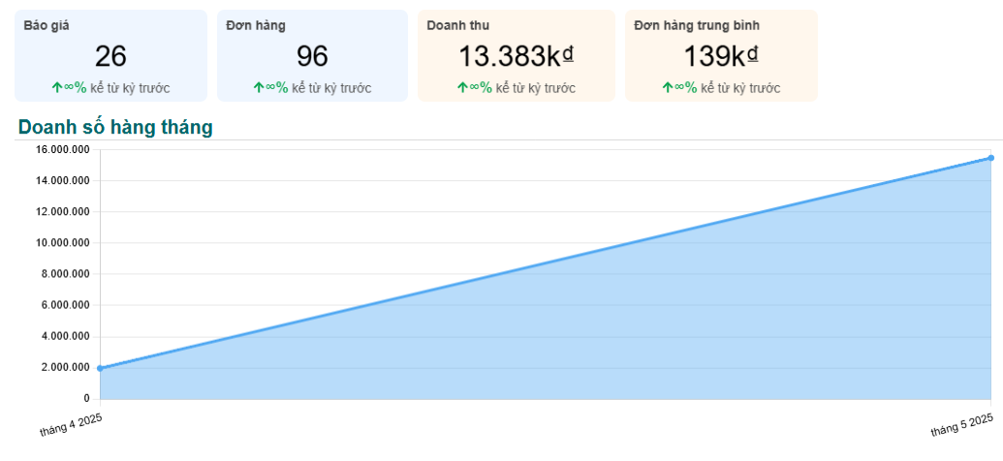

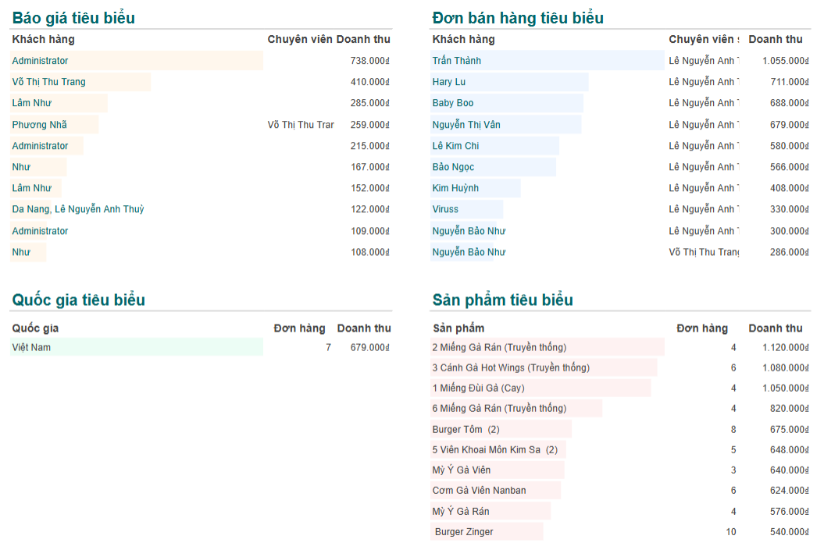

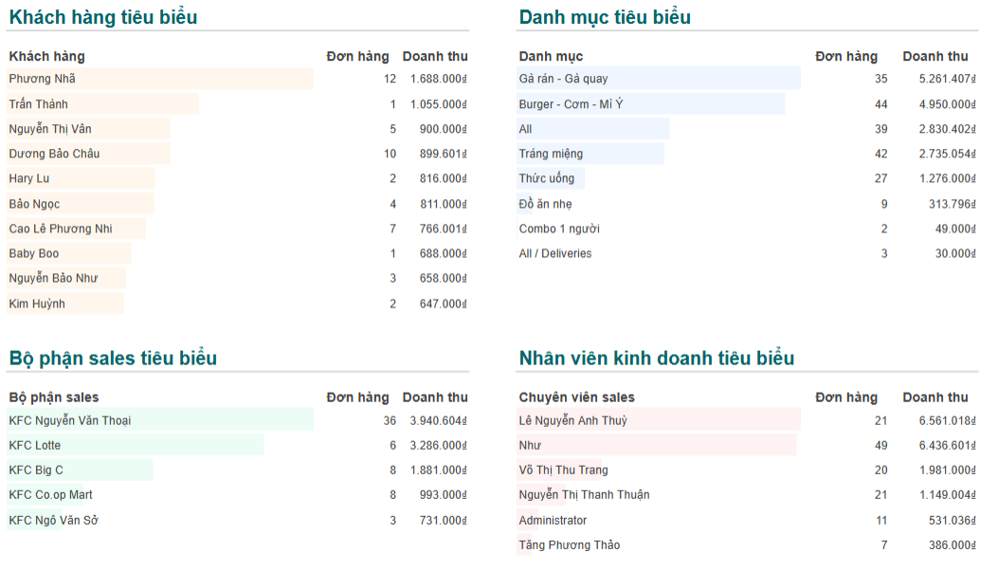

* Dashboard thể hiện các sản phẩm bán chạy nhất

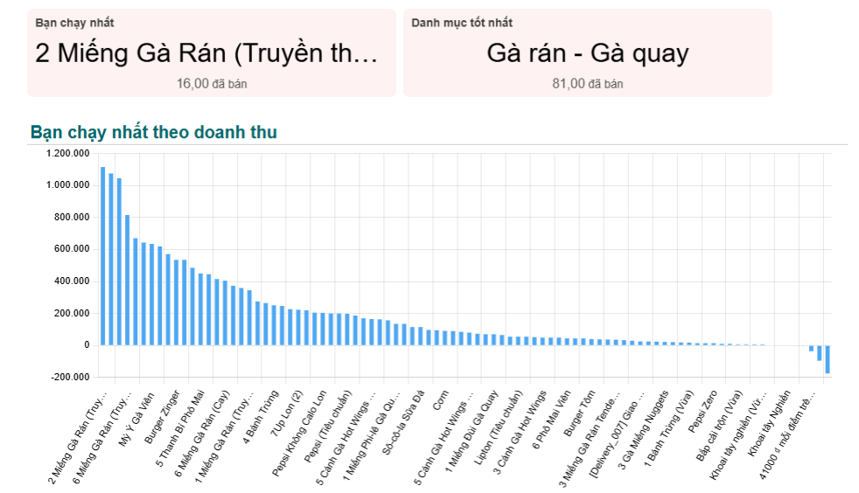

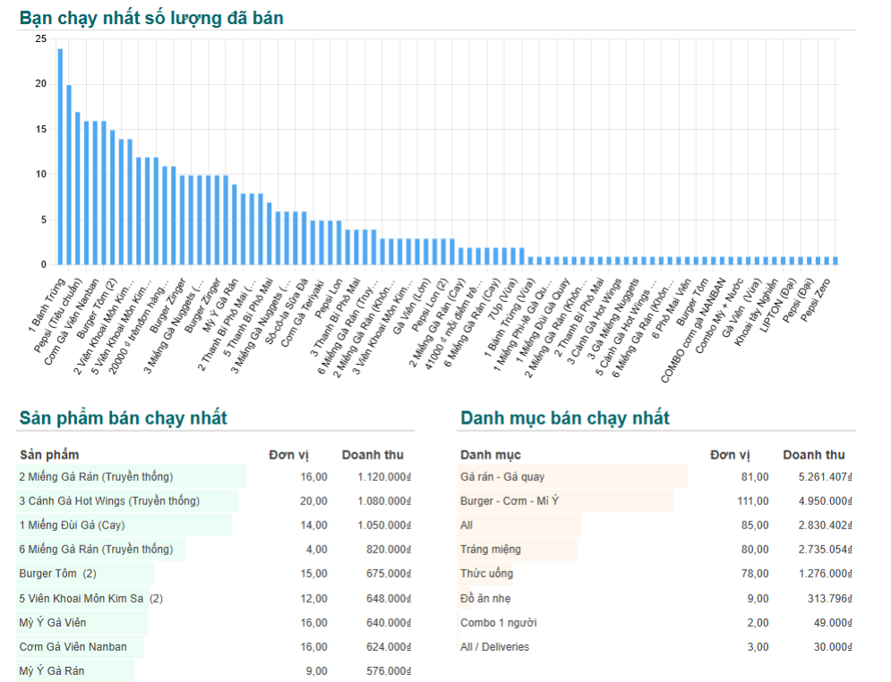

* Dashboard thể hiện doanh số bán hàng qua trang web

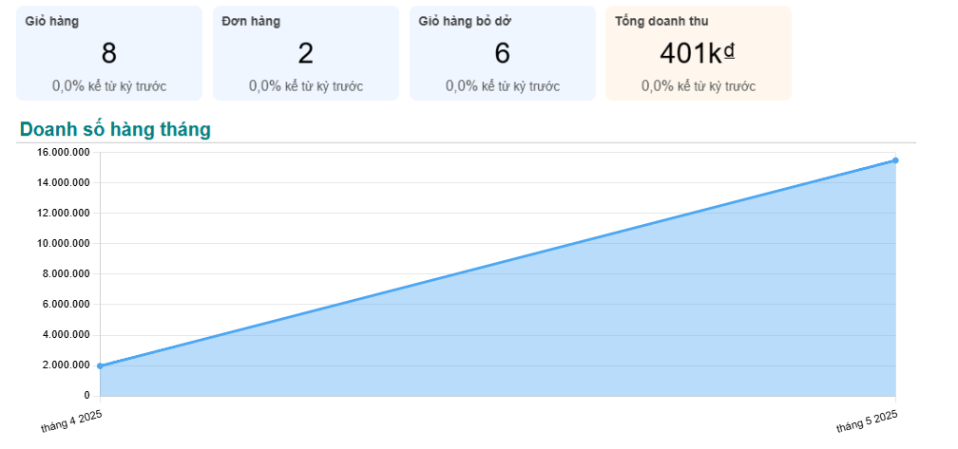

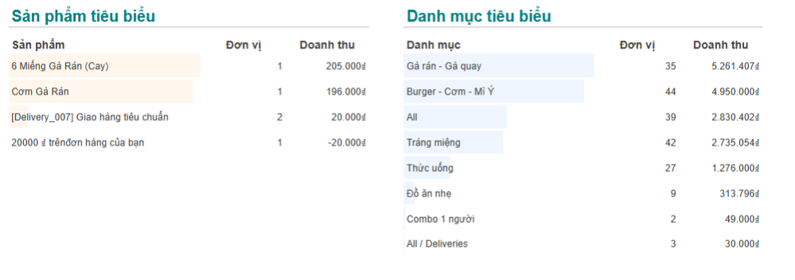

* Dashboard phân tích bán hàng qua điểm bán hàng theo doanh thu, số lượng đơn hàng

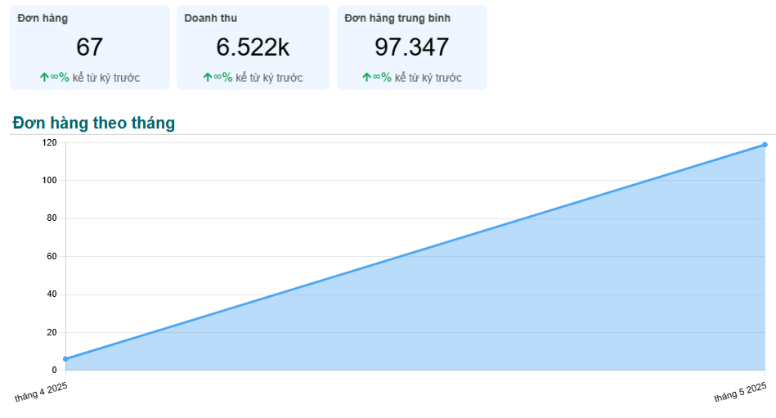

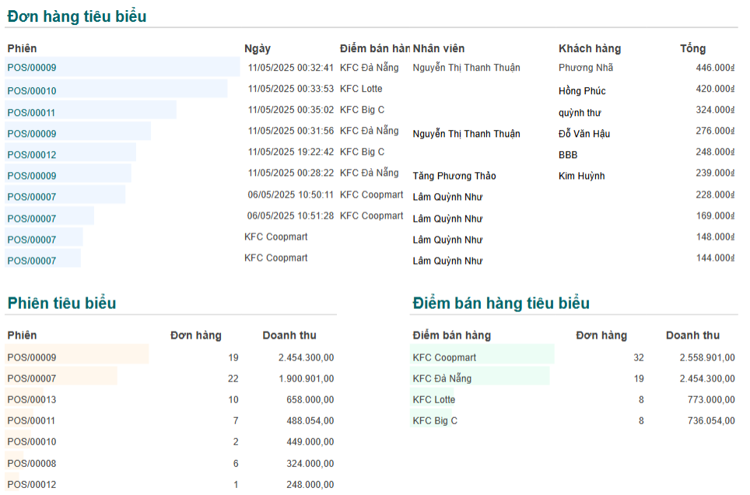

### 5.2. Báo cáo tồn kho

- Báo cáo hàng tồn kho có thể xem thông tin chi tiết về các mặt hàng có trong kho như tên mặt hàng, số lượng tồn, giá trị tồn. Bạn có thể xem tổng số lượng hàng tồn trong kho cũng như từng mặt hàng cụ thể. Ngoài ra, báo cáo tồn kho có thể cung cấp thông tin chi tiết về vị trí của các mặt hàng trong kho, giúp bạn quản lý và kiểm soát vị trí các mặt hàng.

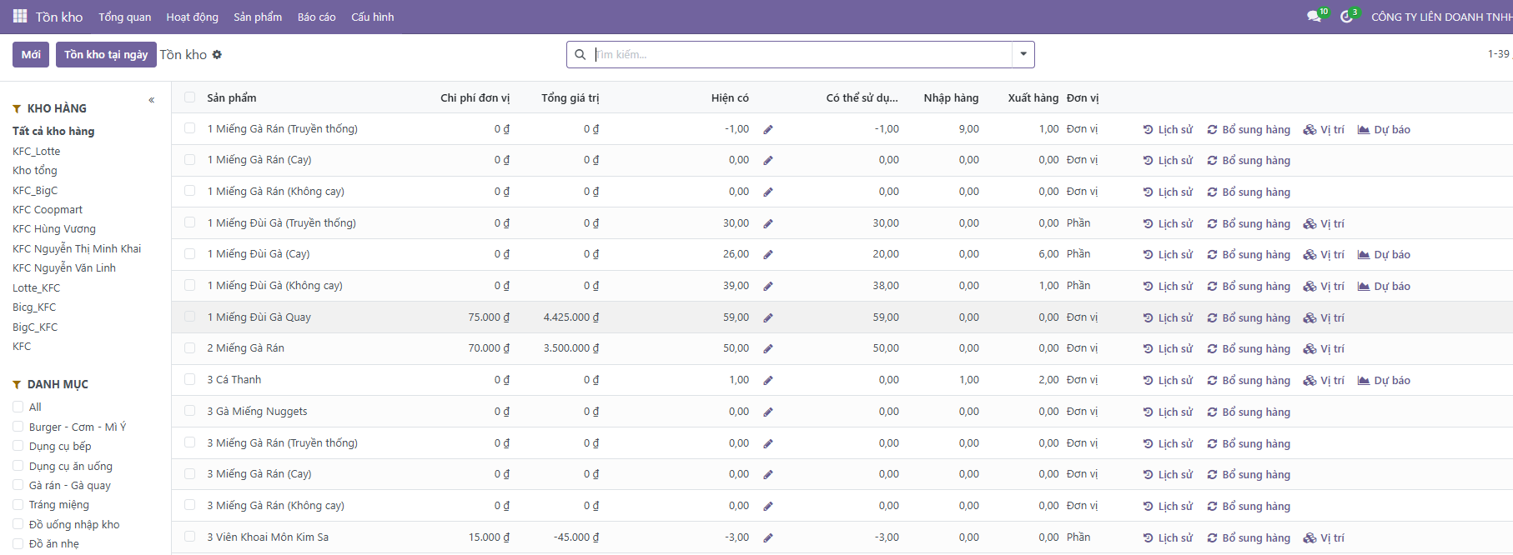

Hình 59. Báo cáo tồn kho

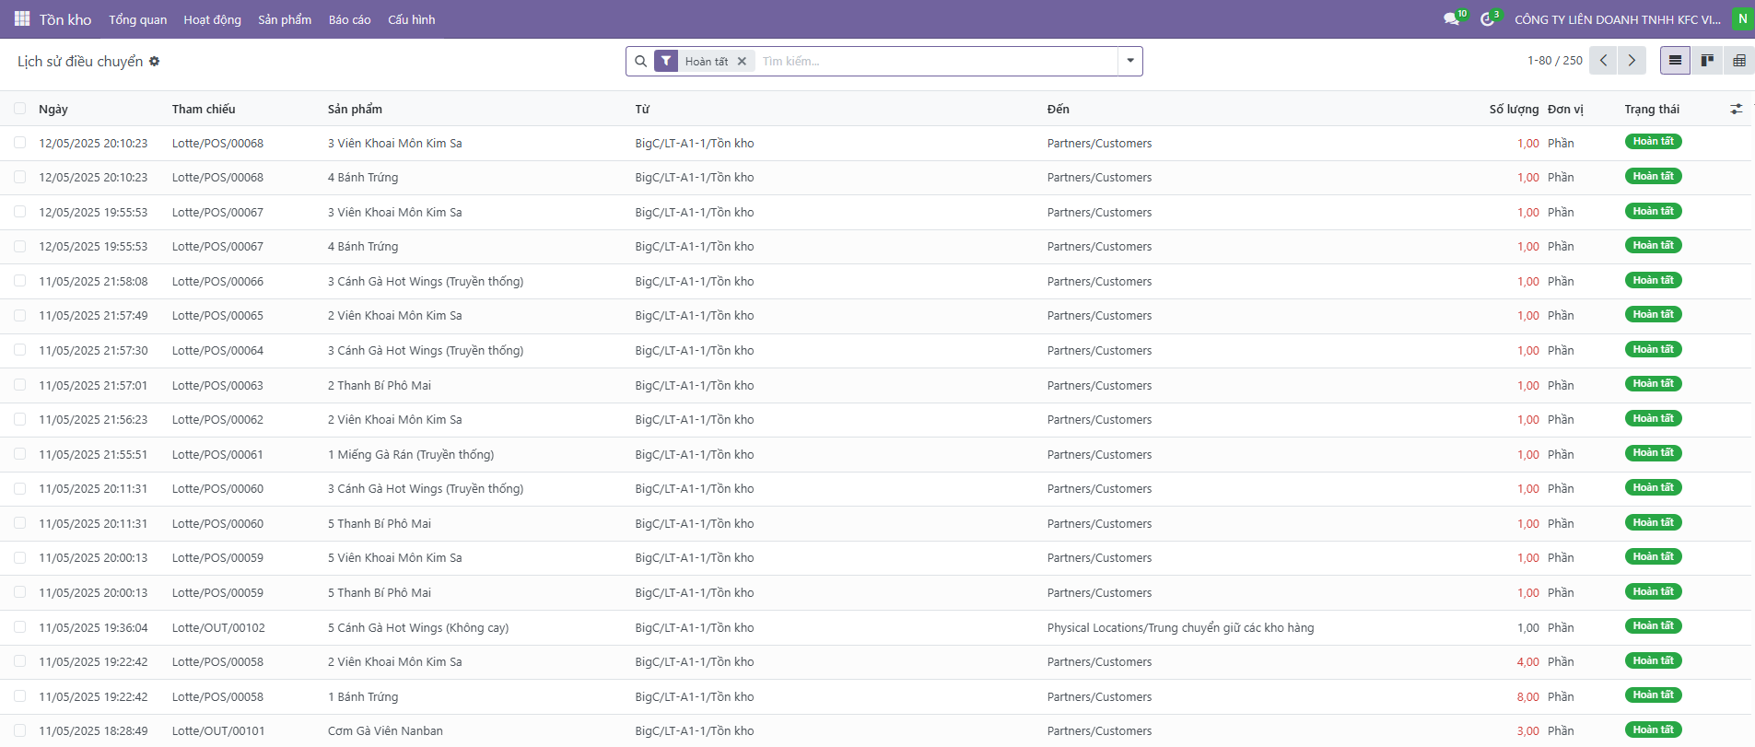

Hình 60. Báo cáo lịch sử điều chuyển

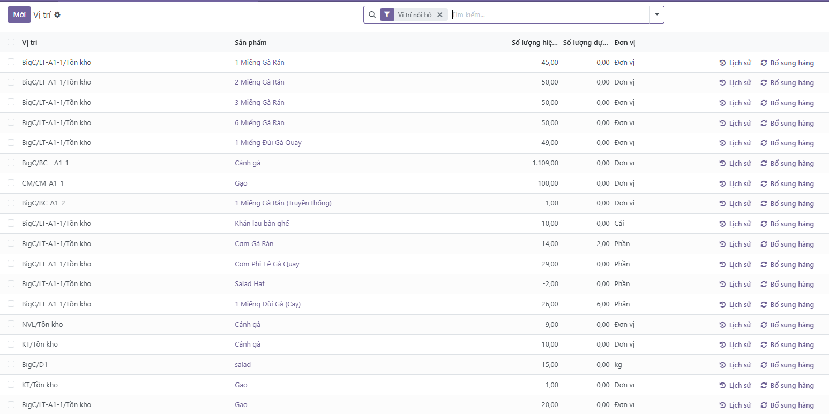

Hình 61. Báo cáo vị trí trong kho

* Dashboard thể hiện tổng quan tồn kho các giá trị và số lượng dự trữ và phân tích tồn kho chi tiết theo sản phẩm và thời gian

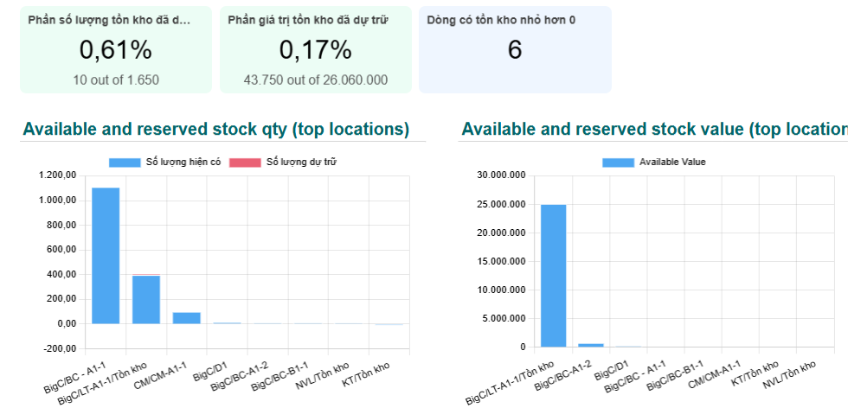

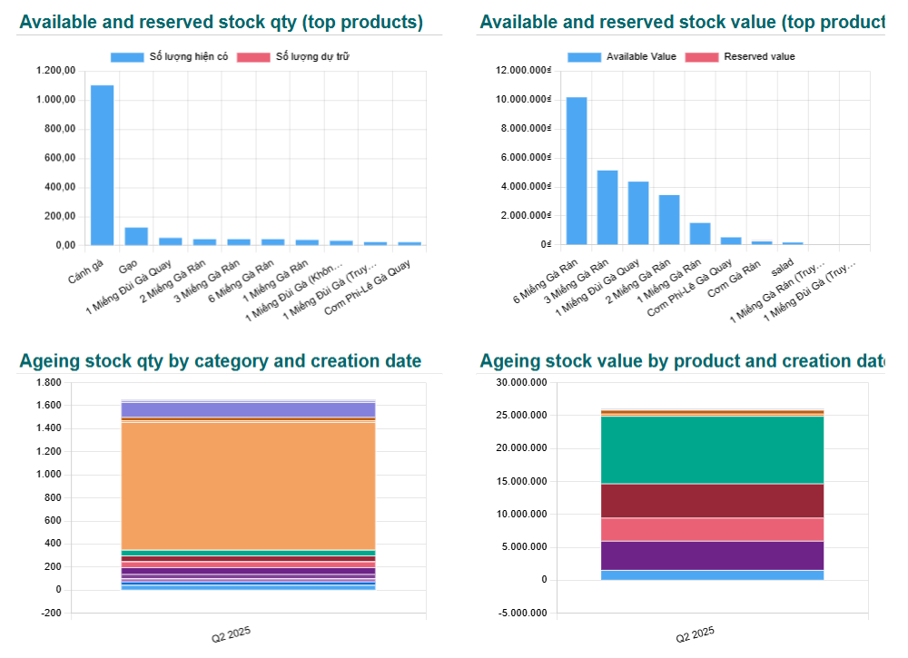

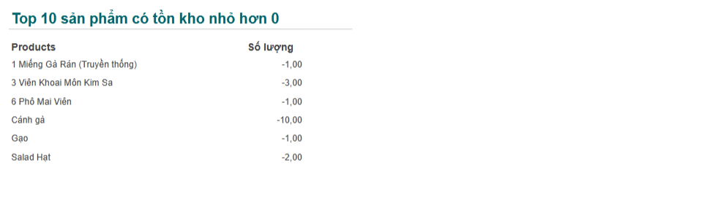

# VI. TÀI LIỆU THAM KHẢO

[1] KFC Vietnam. (n.d.). *Trang chủ*. KFC Vietnam. <https://kfcvietnam.com.vn/>

[2] FastWork. (2025, ngày 18 tháng 4). *Phần mềm ERP là gì? Các phần mềm ERP triển khai trong DN Việt Nam*. FastWork. <https://fastwork.vn/phan-mem-erp-la-gi-va-cac-phan-mem-erp-pho-bien/>